# Opis przeznaczenia aplikacji

Aplikacja przeznaczona jest dla restauracji, która postanowiła rozwinąć swoją działalność w sieci, by sprostać nowym oczekiwaniom rynku oraz klientów. Zmieniając w ten sposób model działania w pozyskiwaniu zamówień oraz rozwinięciu dostaw jedzenia w oparciu o internetowe rejestracje zamówień.

# Wymagania sprzętowe, programowe i bezpieczeństwa dla poprawnego działania aplikacji

Aplikacja działa w przeglądarkach: Microsoft Edge, Mozilla Firefox, Google Chrom, Opera.

PHP 7.4.3

Apache/2.4.41 (Ubuntu)

MariaDB: 10.3.34

* Komputer z procesorem kompatybilnym z Pentium III lub wyższym, 2 GHz
* 4 GB pamięci RAM w przypadku instalacji programu,
* Dysk: 4 GB wolnej przestrzeni na dysku systemowym (domyślnie C:),
* Dostęp do Internetu,
* karta sieciowa z dostępem do szerokopasmowego Internetu,
* Protokół sieciowy TCP/IP,
* Do instalacji programu konieczne są uprawnienia administratora systemu,
* System operacyjny min windows7,

# Opis instalacji

# Instalacja:

# 1.Utworzyć na serwerze folder projekt2 w nim umieścić plik install.php i folder config oraz folder sql. Folder config powinien zawierać plik constants.php, natomiast folder sql zawierający pliki insert.php i sql.php .

# Można do tego celu wykorzystać WinSCP

# podając odpowiednią nazwę hosta serwera oraz nazwę użytkownika i hasło.

# 2. Otworzyć terminal ssh na serwerze manticore i zmienić uprawnienia dla pliku constants.php. Przykładowe polecenie

# należy zmieić ścieżkę na tą gdzie umieściliśmy plik constants.php:

# (przykładowe polecenie)chmod o+w /home/students/inf2022/acdc000/public_html/projekt3/config/constants.php

# 2.Po przerzuceniu, otwórz w przeglądarce install.php.

# 3.Uzupełnij formularz wymaganymi danymi.

# 4.Przejść przez wszystkie kroki instalatora.

# 5. To wszystko aplikacja powinna być zainstalowana.

# Uwierzytelnienie w aplikacji, opis użytkowników, zakres możliwości

# Aplikacja przewiduje trzy rodzaje użytkowników

# User

* Przegląd poszczególnych kategorii oraz dań,
* Wyszukanie kategorii lub dań,
* Zamówienie wybranego jedzenia
* Możliwość zalogowania się na stronę
* Możliwość wylogowania się ze strony

# Gość

* Przegląd poszczególnych kategorii oraz dań,
* Wyszukanie kategorii lub dań,
* Zamówienie wybranego jedzenia

# Administrator

* Logowanie się w celu dostępu do funkcjonalności oraz danych dostępnych dla administratora (panel administratora),
* Dodawanie nowych administratorów,
* Zmiana haseł istniejących już użytkowników (administratorów),
* Aktualizacji danych administratorów,
* Usunięcia administratorów,
* Możliwość dodania, aktualizacji oraz usunięcia kategorii,
* Możliwość dodania, aktualizacji oraz usunięcia dań,
* Podgląd wszystkich danych dotyczących zamówień znajdujących się w bazie,
* Możliwość aktualizacji zamówień,
* Wylogowania się z sekcji administratora

# Schemat bazy danych

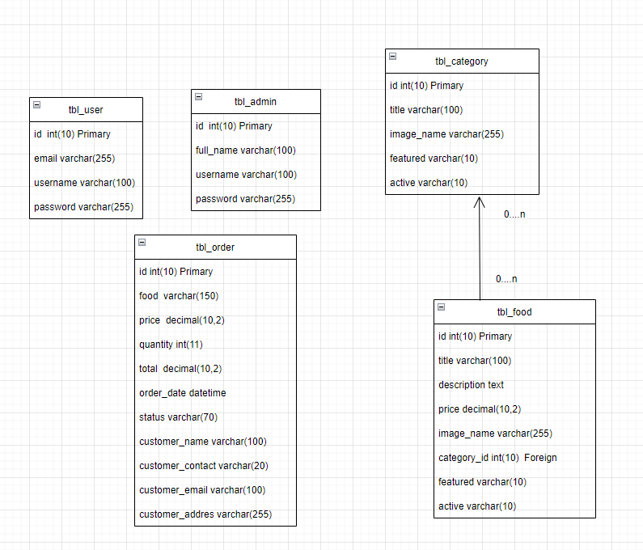

# Opis interfejsu, instrukcja użytkownika

# Dla Gościa i użytkownika

Strona główna:

W stronie głównej wyświetlą się nam kategorie oraz dania mające ustawione przez administratora Active oraz Featured na wartość YES.

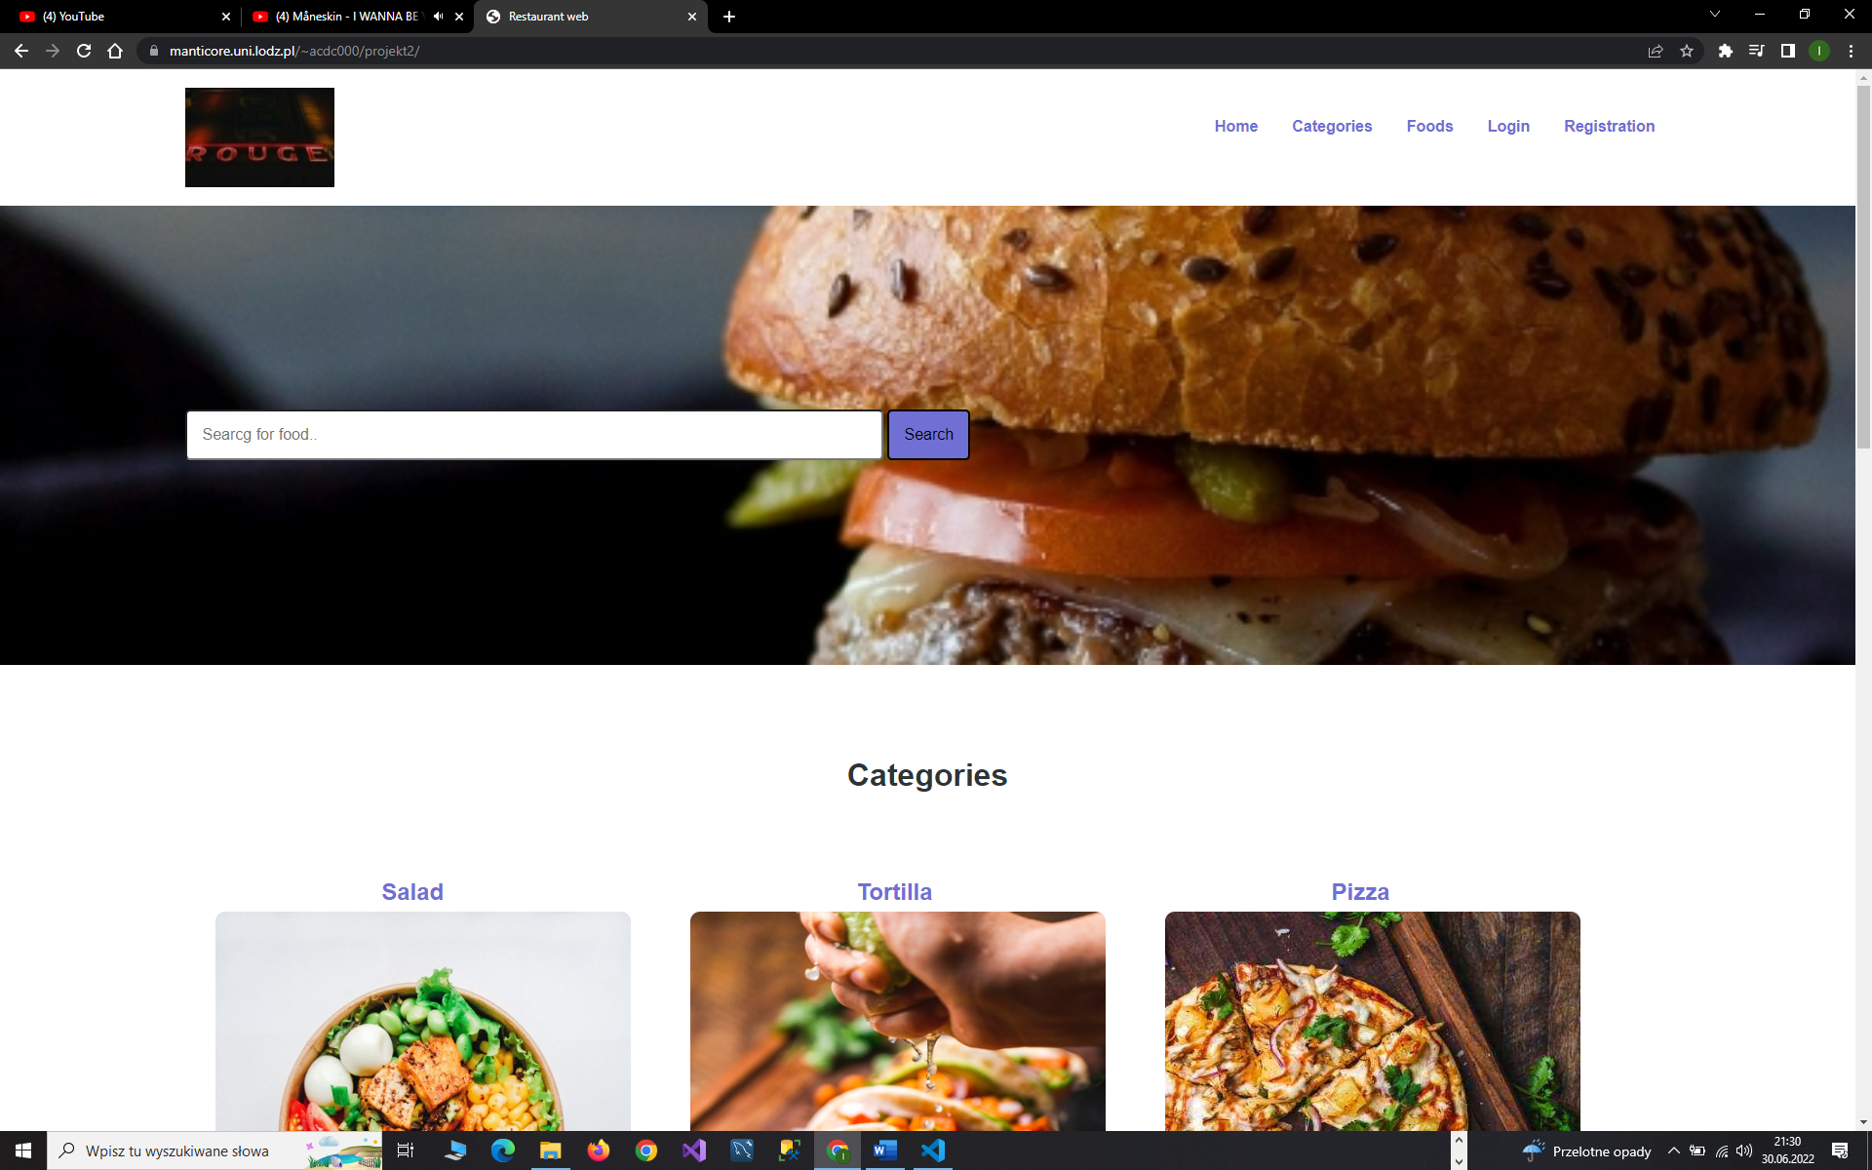

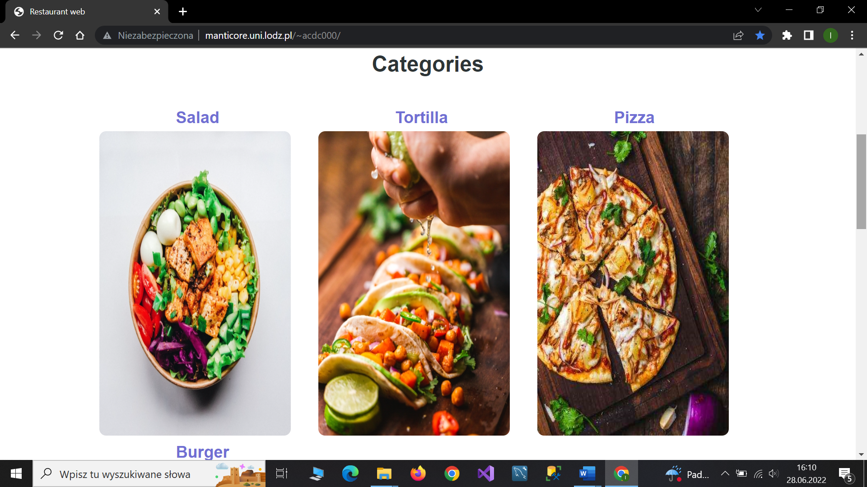

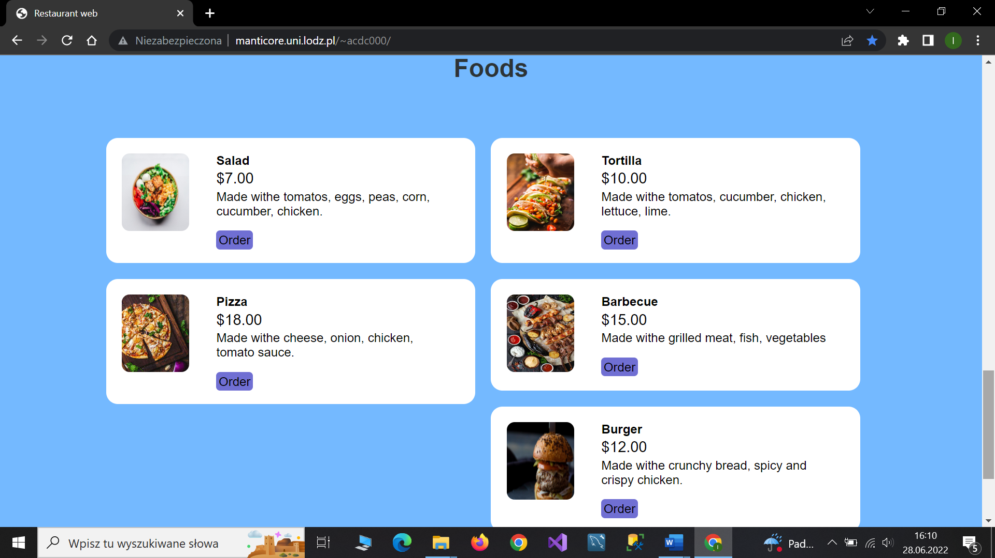

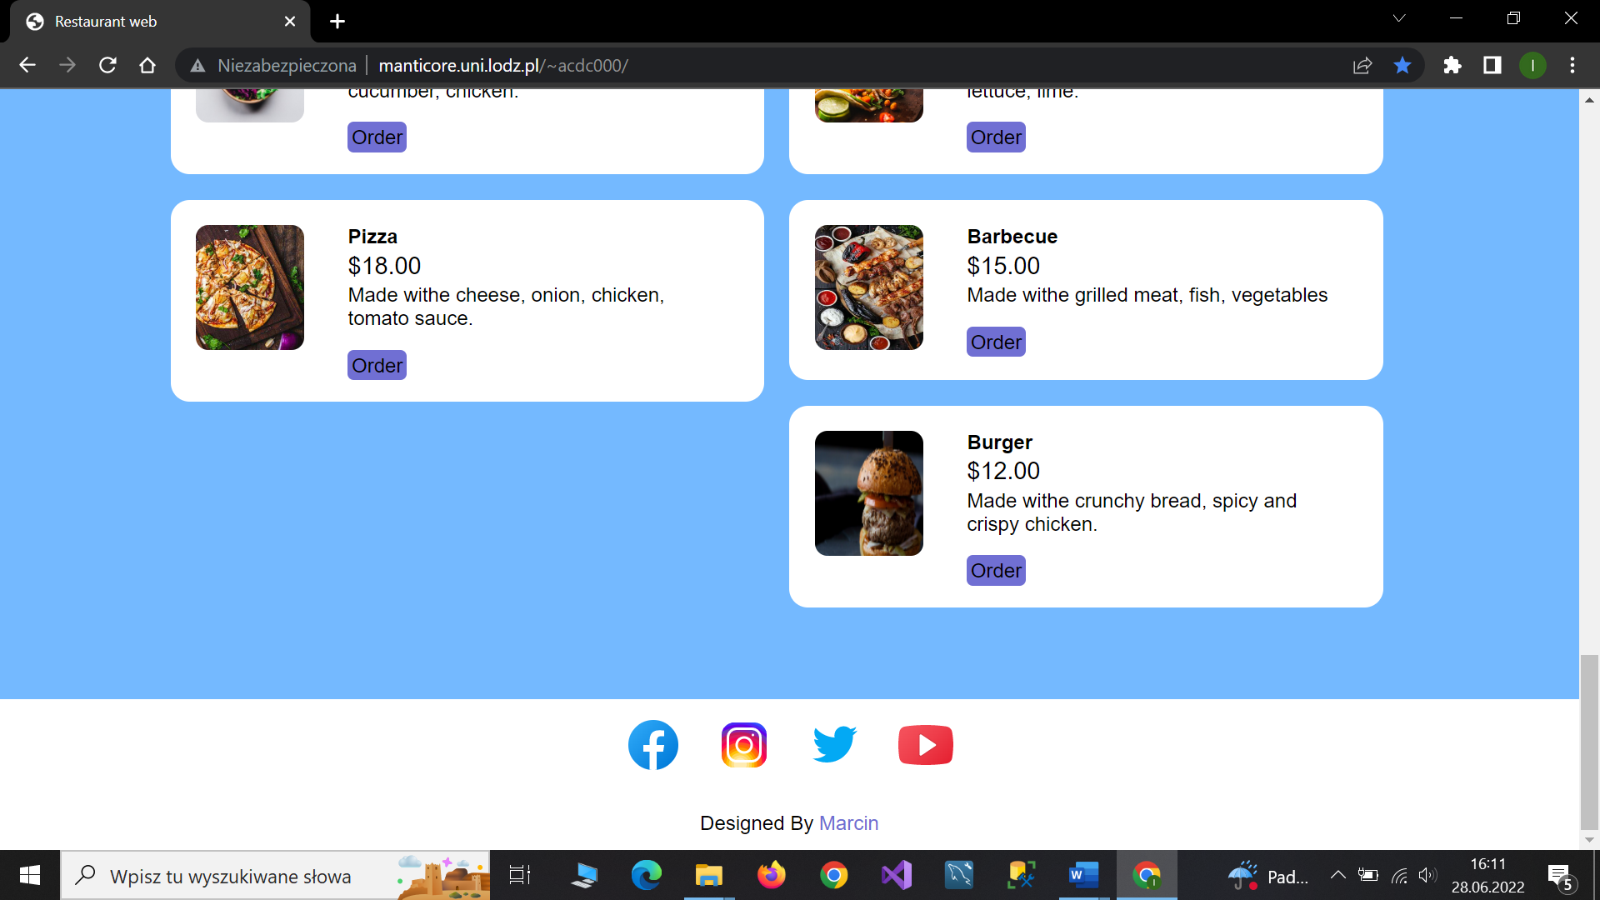

Kategorie oraz dania dostępne w podstronach (Categories oraz Foods) są wyświetlone jeśli mają ustawiony parametr Active na YES.

Po kliknięciu w wybraną kategorię otrzymujemy dania do niej przypisane oraz informacje o nich. Po kliknięciu w kategorię Salad otrzymamy:

Categories:

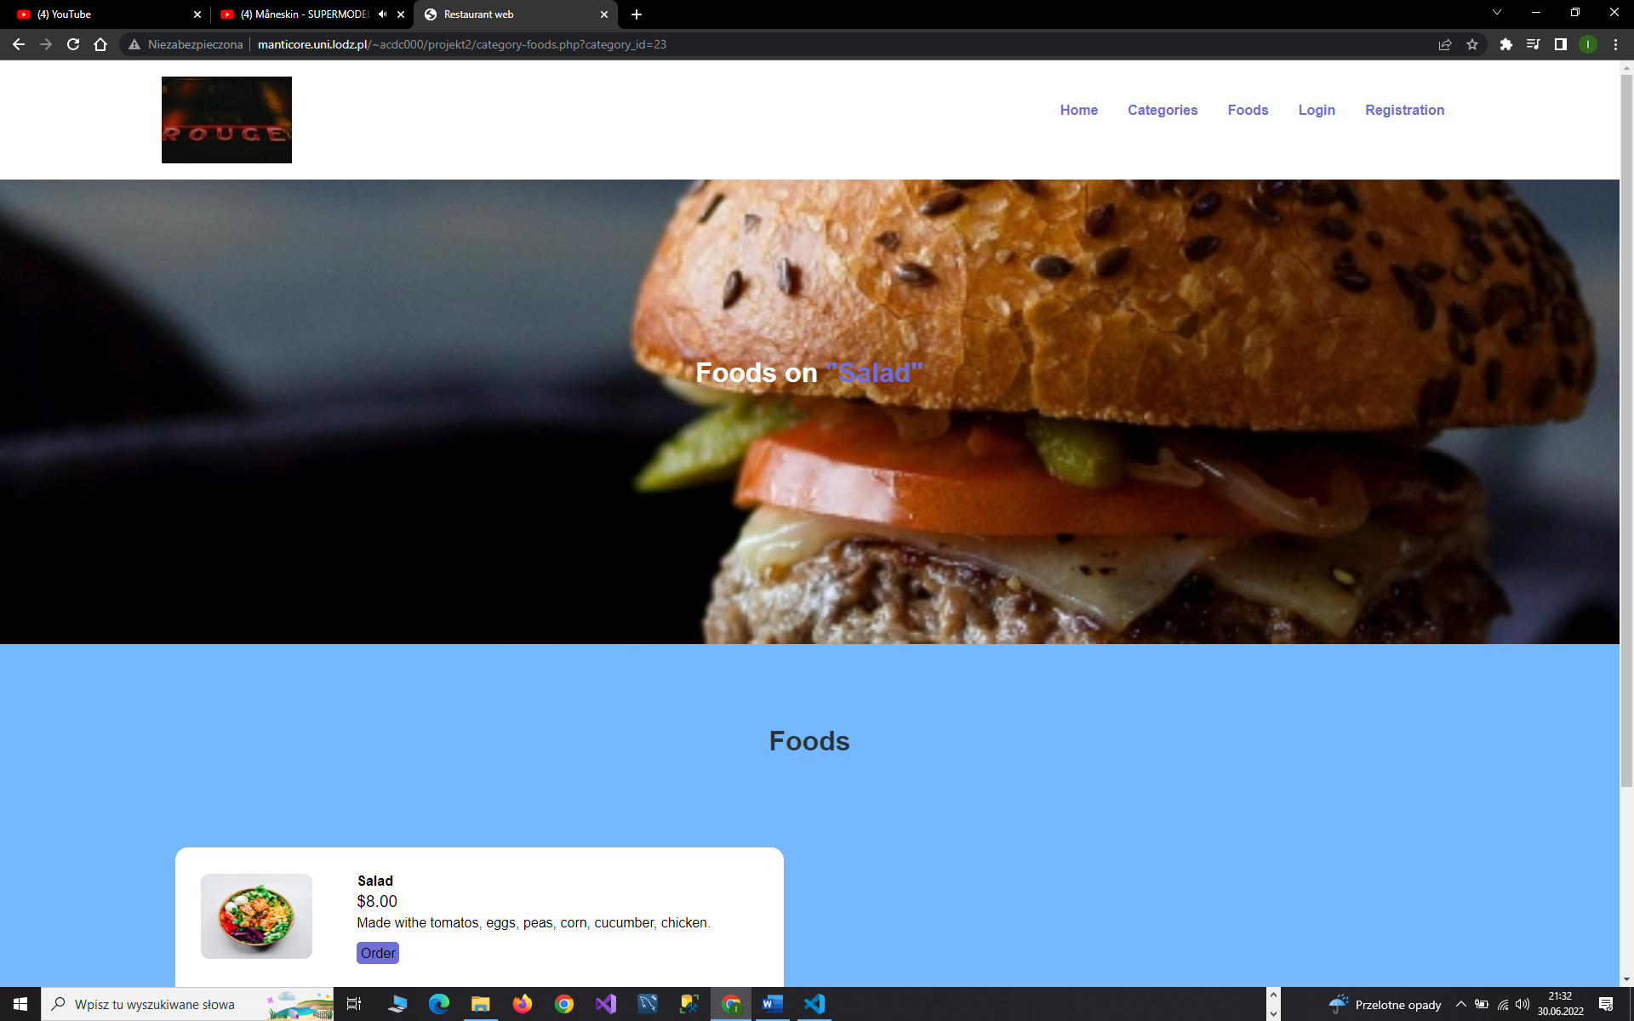

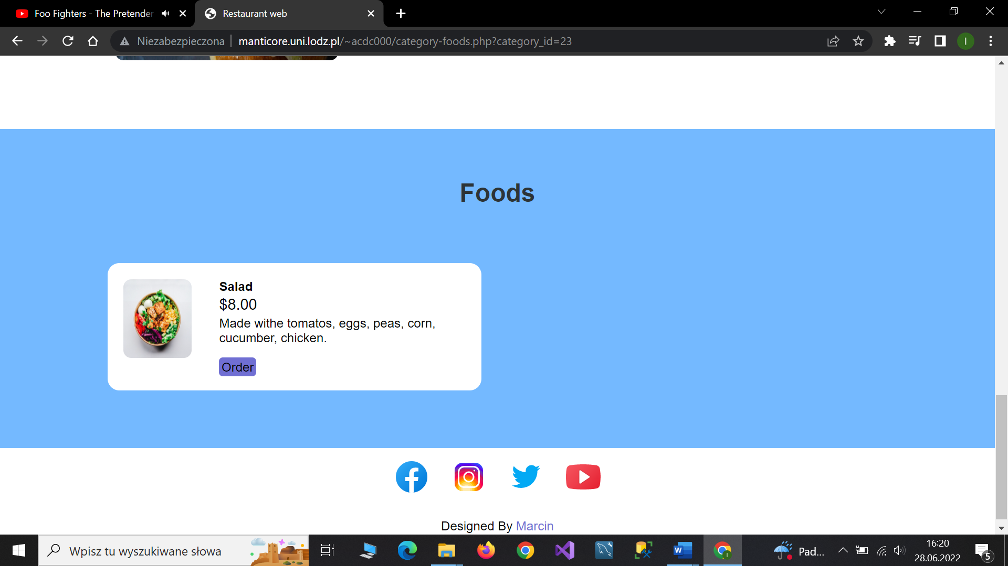

Następnie możemy kliknąć przycisk Order co przeniesie nas do formularza potwierdzającego nasze zamówienie. Do formularza zamówień możemy również przejść z strony głównej jak również podstrony Foods klikając przycisk order przy wybranym daniu.

Formularz potwierdzający zamówienie:

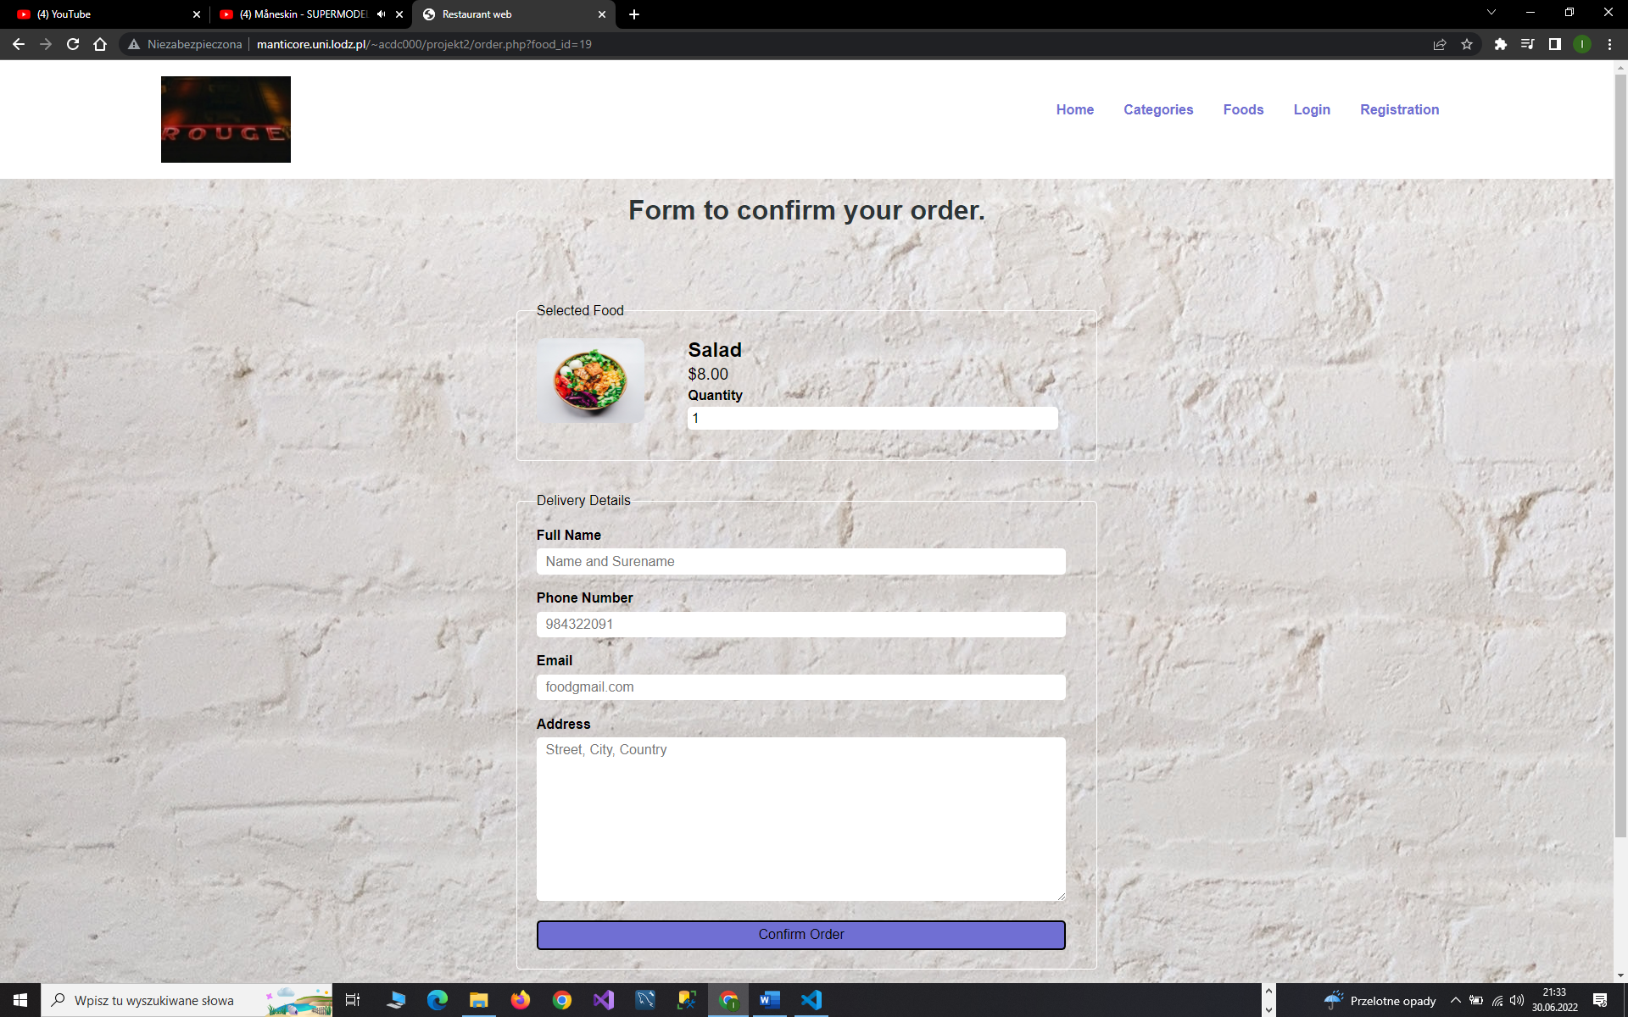

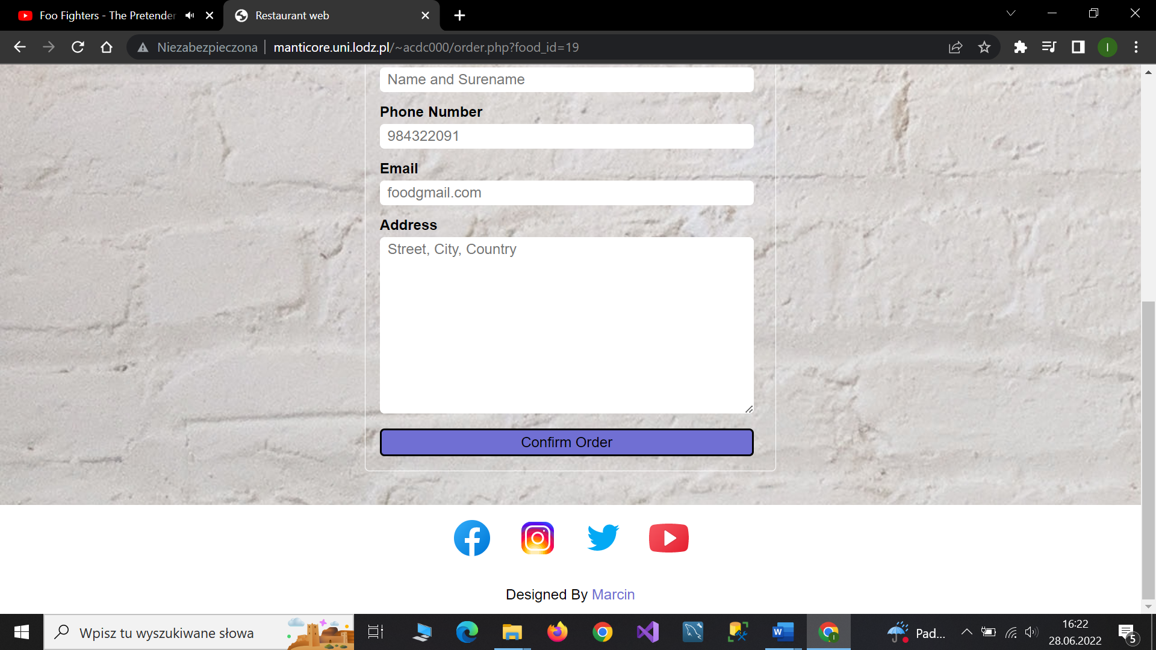

Po wprowadzeniu wszystkich wymaganych danych, wybraniu ilości wybranego dania i kliknięciu przycisku Confirm order nasze zamówienie jest realizowane.

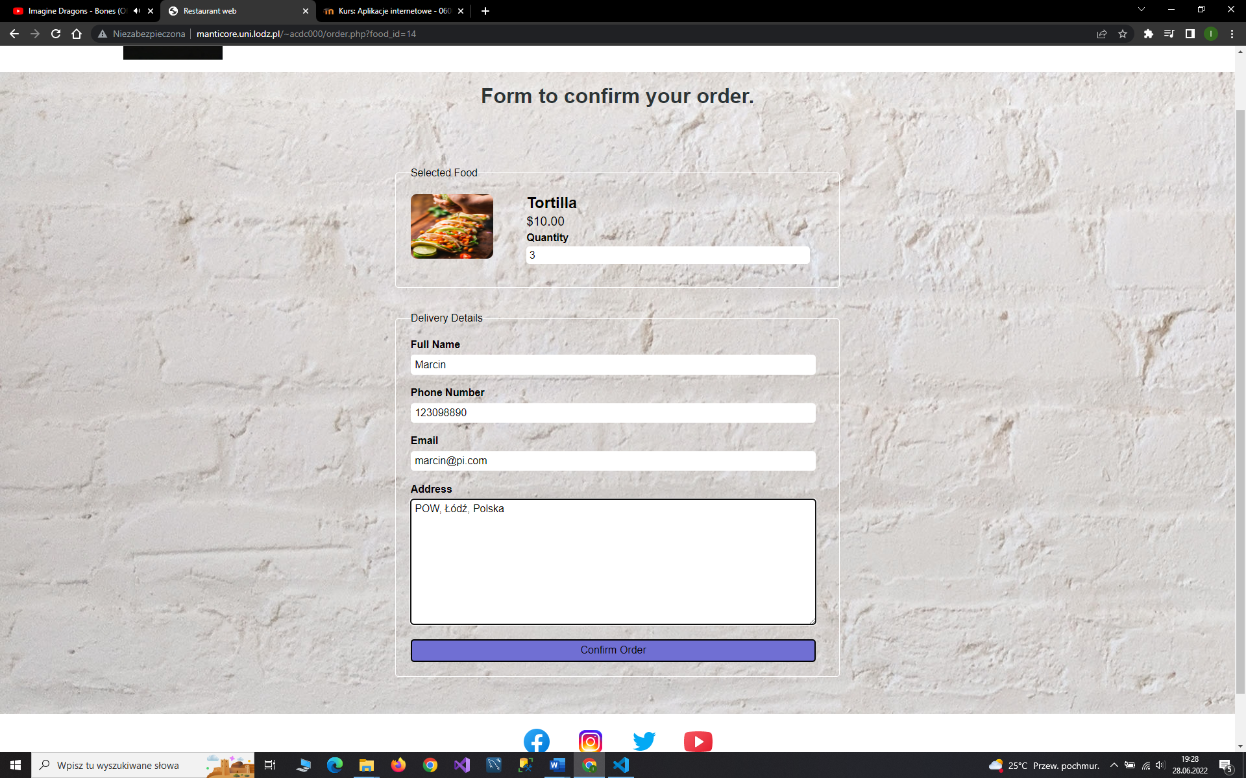

Otrzymujemy stosowny komunikat:

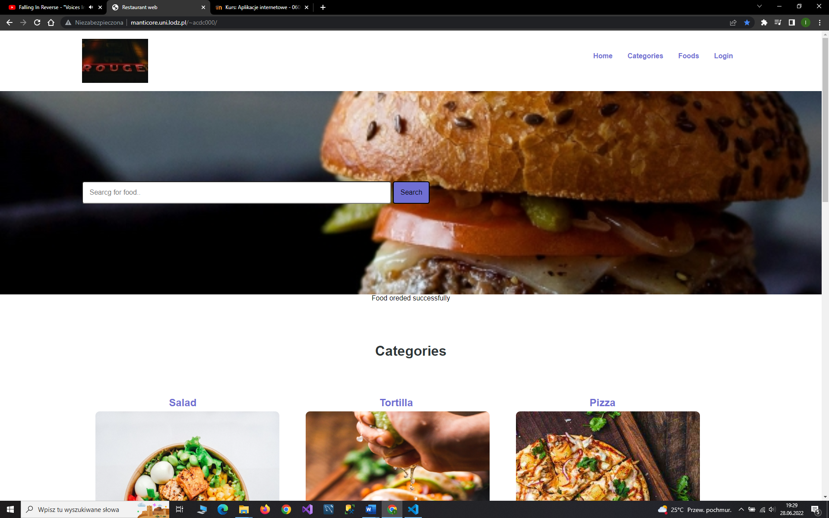

Podstrona Foods:

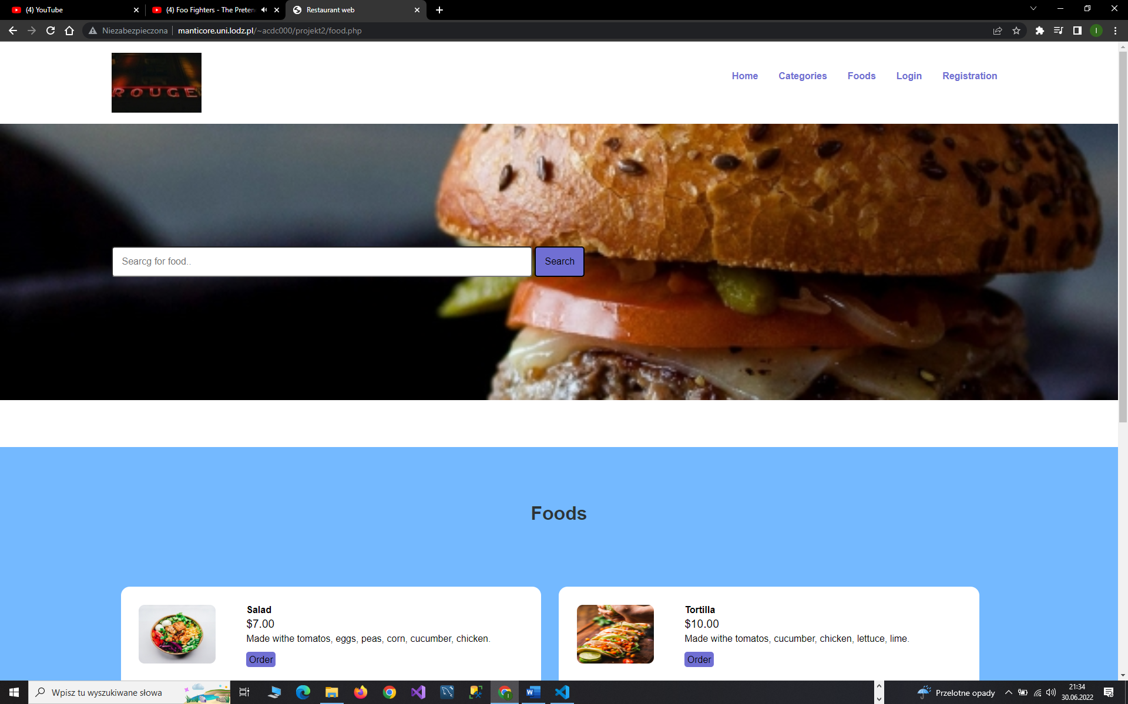

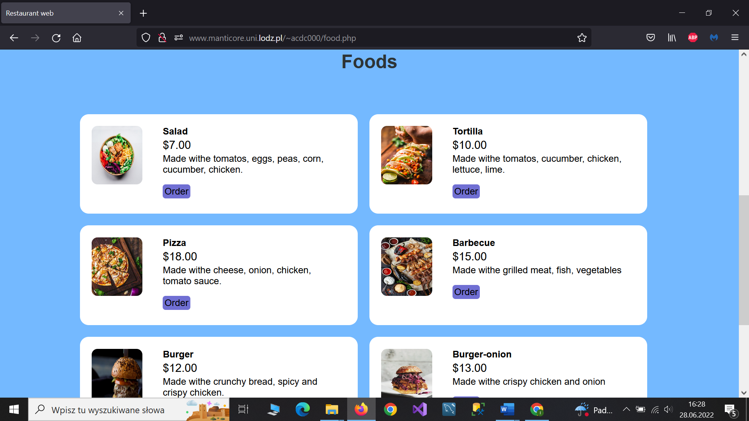

Strona logowania dostępna dla wszystkich:

Po kliknięciu w Login z menu przenosi nas do podstrony logowania.

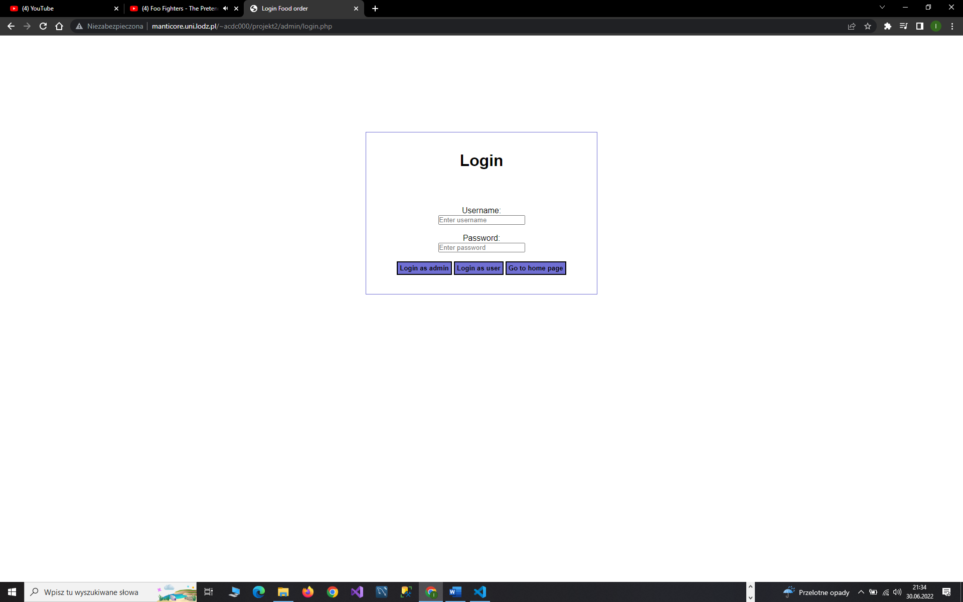

Klient (Gość) może skorzystać z przycisku Go to home page lub zalogować się jako użytkownik lub administrator. W przypadku gdy chce założyć konto należy kliknąć przycisk Go to home page. Następnie wybrać z menu Registration co przeniesie nas do strony odpowiedzialnej za rejestracje użytkowników.

Registration:

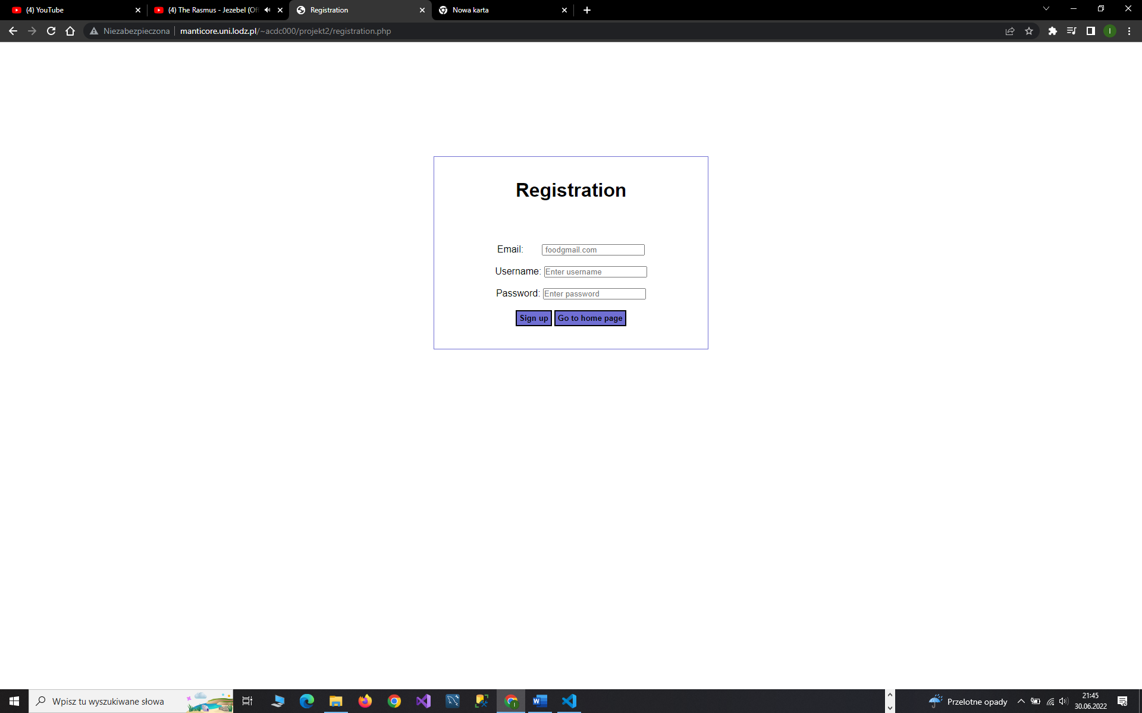

Po wprowadzaniu wymaganych pól i naciśnięciu przycisku Sign up użytkownik zostanie wprowadzony do bazy i przeniesiony do podstrony dostępnej dla klientów zalogowanych.

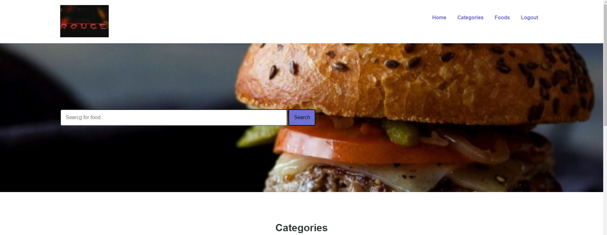

# Administrator

Po wpisaniu poprawnego loginu oraz hasła zostaje przeniesiony do Dashbordu z komunikatem o poprawnym zalogowaniu.

Dashboard:

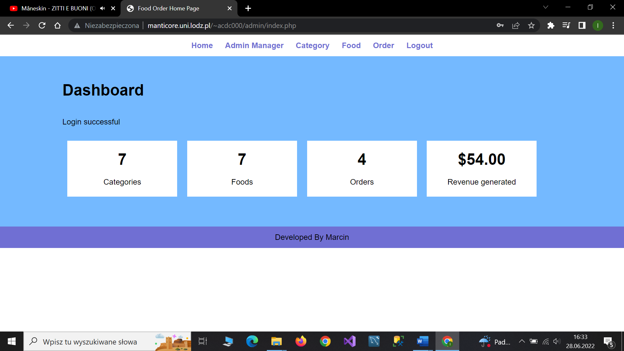

Dashbord przedstawia cztery informacje:

* Pierwsza to ilość obecnie wprowadzonych do bazy kategorii jedzenia,
* Druga przedstawia ilość obecnie wprowadzonych do bazy dań,
* Trzecia przedstawia ilość obecnie wprowadzonych do bazy zamówień
* Czwarta przedstawia ile udało nam się zarobić w oparciu o dostarczone zamówienia ze statusem delivered

$sql4 = "SELECT SUM(total) AS Total FROM tbl_order WHERE status='delivered'";

Panel administratora:

Po kliknięciu Admin Manager przechodzimy do podstrony

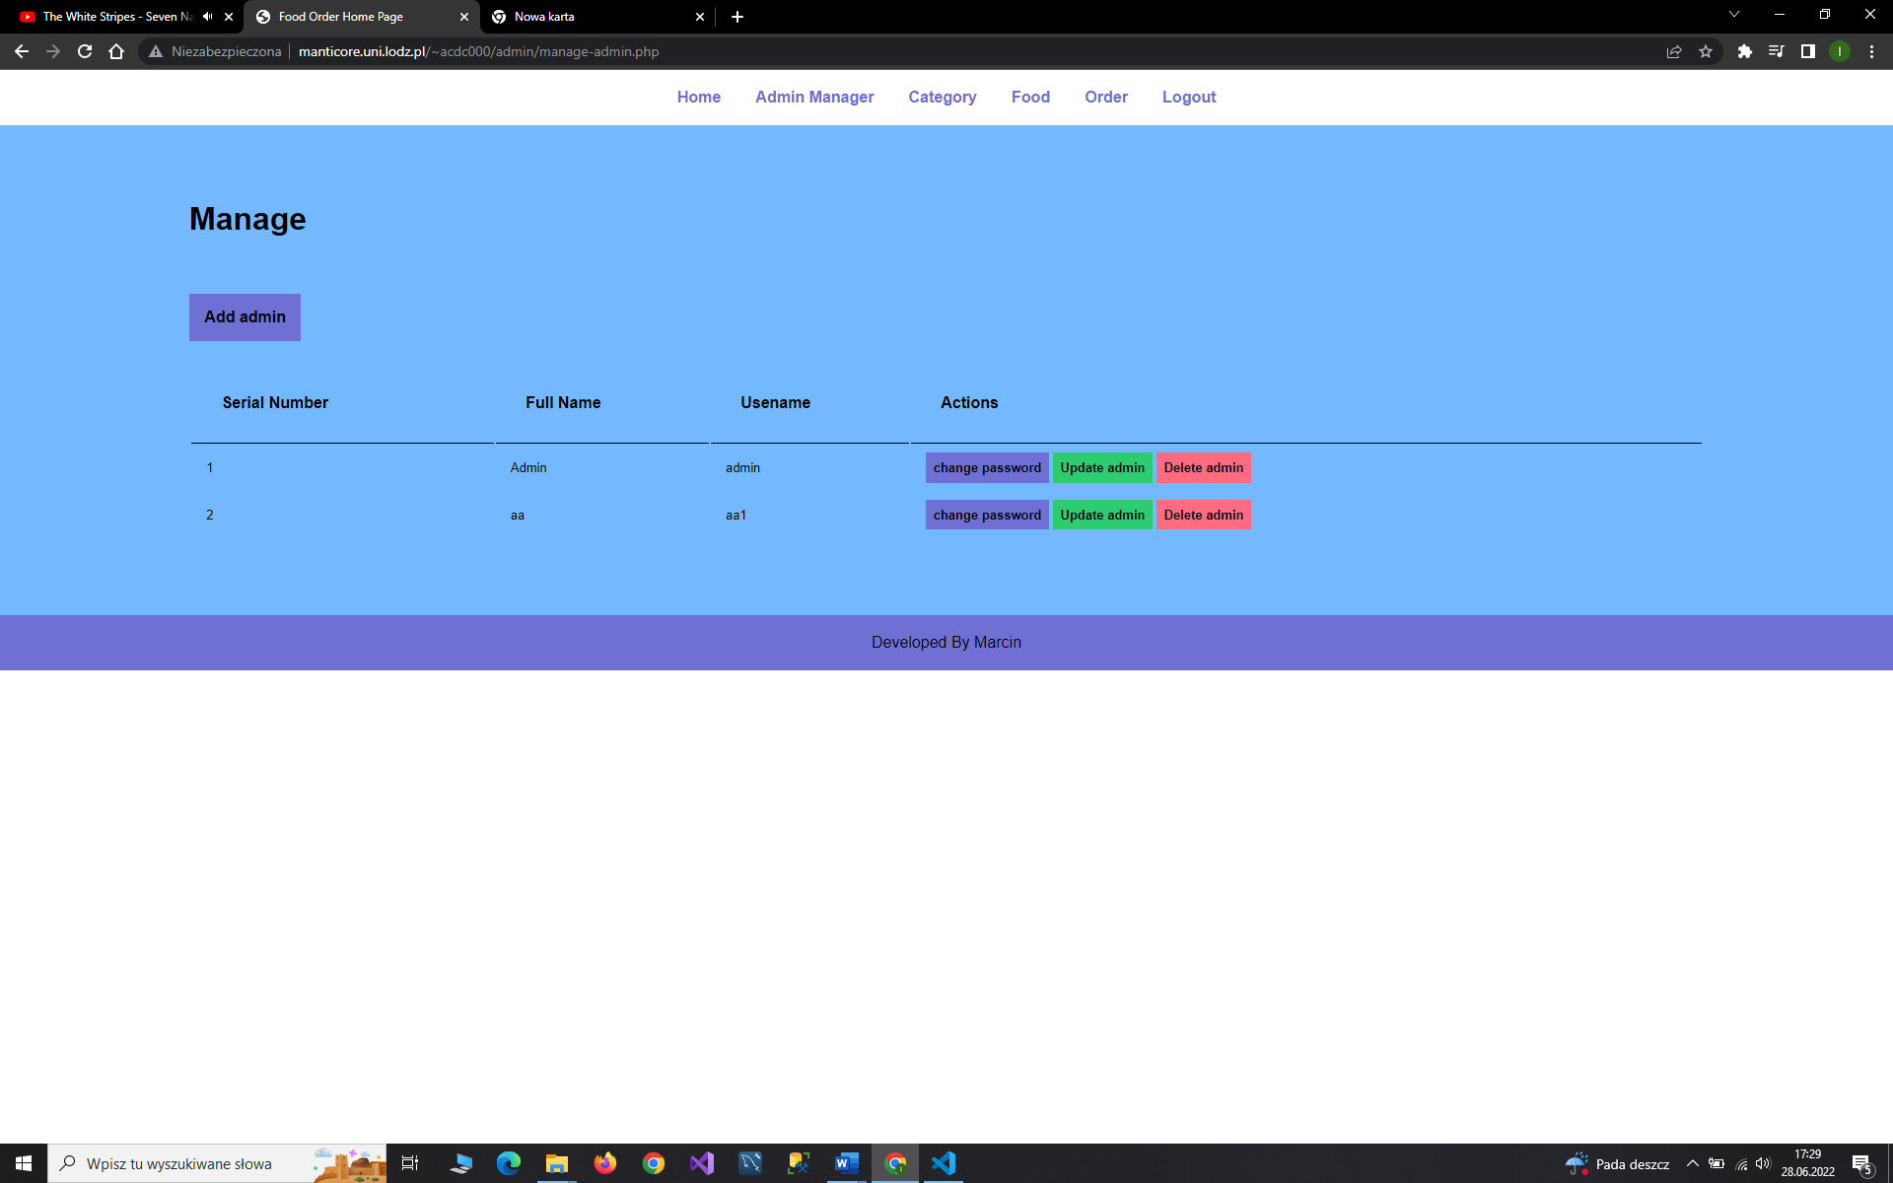

Po kliknięciu Add admin przenosi nas do podstrony odpowiedzialnej za dodanie administratorów:

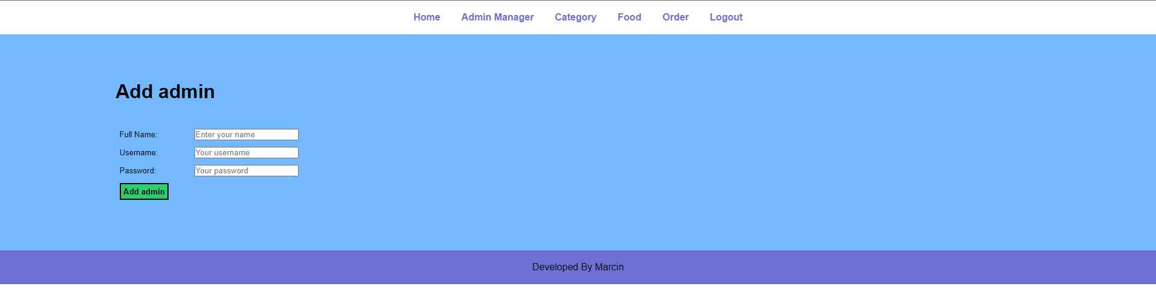

Po wypełnieniu wymaganych pól oraz kliknięciu Add admin zostanie dodany administrator.

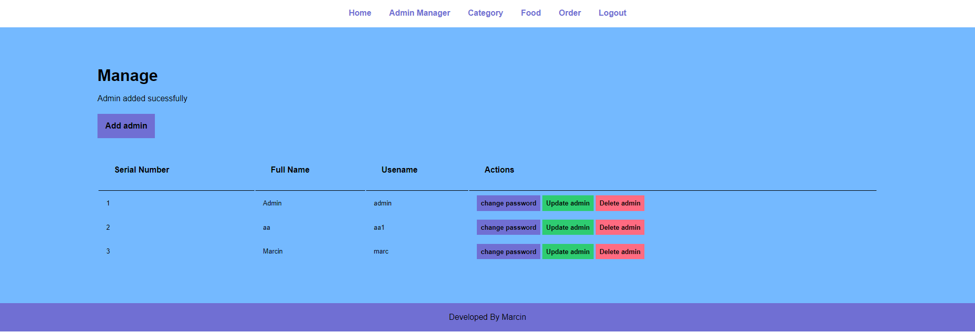

Następnie możemy zmienić hasło wybranego użytkownika poprzez kliknięcie change password zostaniemy przeniesieni do podstrony

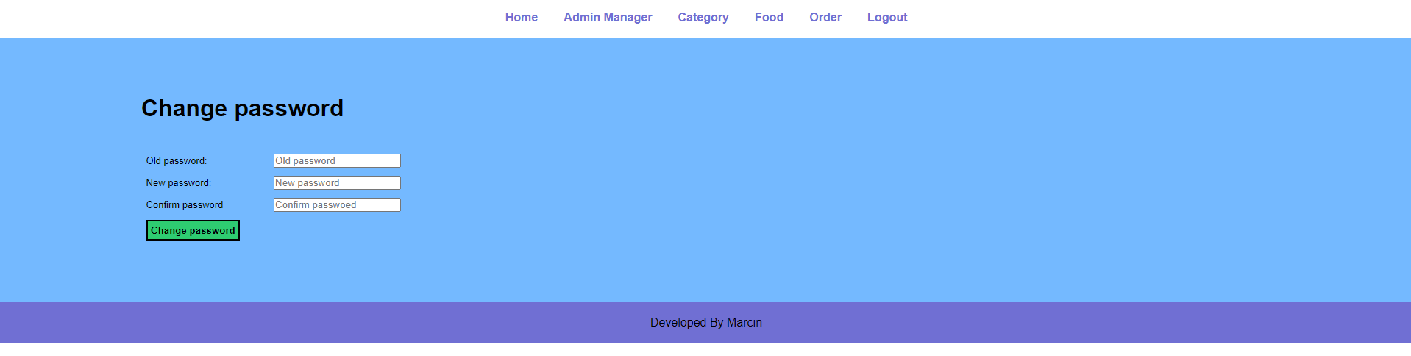

Klikając Update admin przechodzimy do podstrony odpowiedzialnej za zaktualizowanie danych administratora.

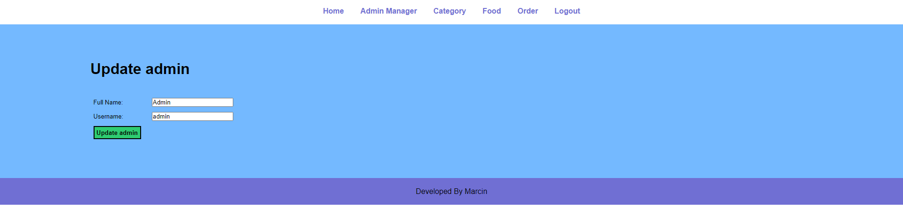

Po wprowadzeniu zmian klikamy przycisk Update admin.

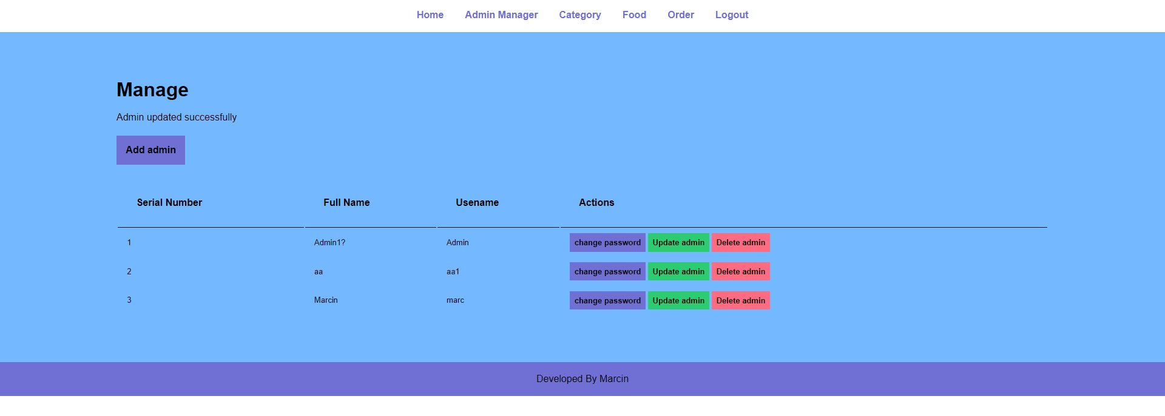

W przypadku sukcesu jak wyżej otrzymujemy odpowiedni komunikat.

Klikając Delete admin usuwamy wybranego administratora

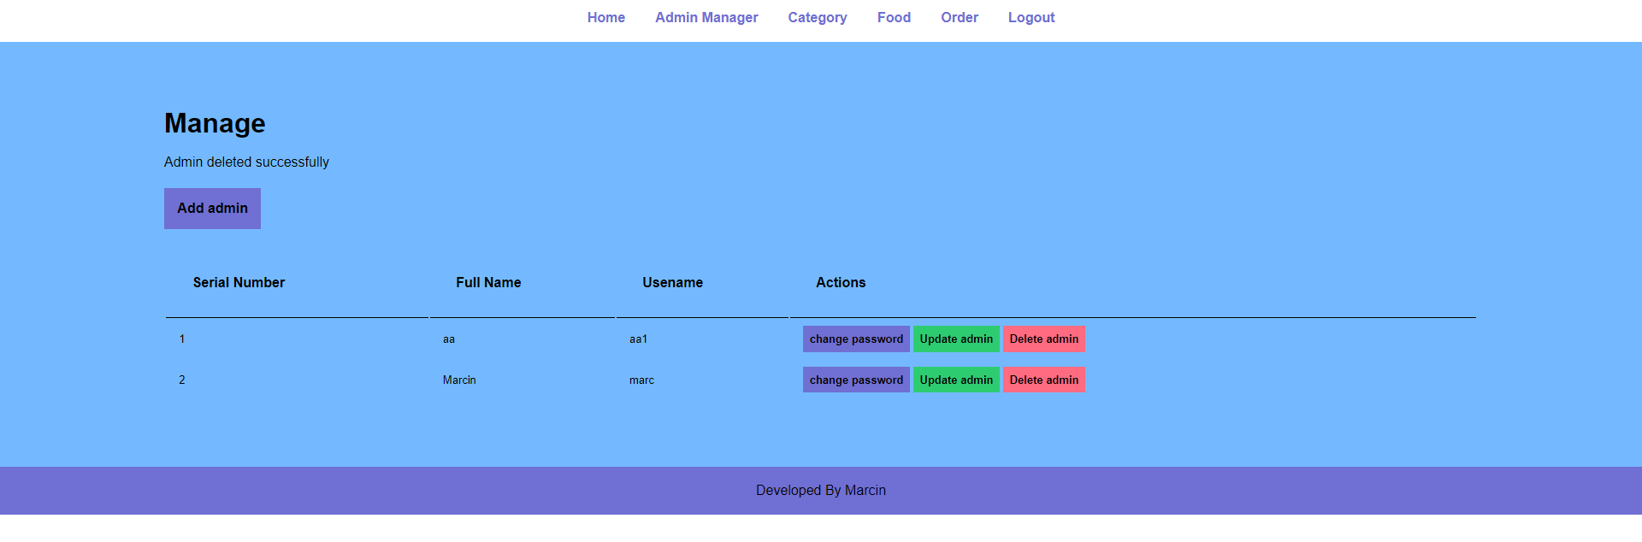

Następnie wybierając Category z menu przechodzimy do podstrony odpowiedzialnej za kategorie gdzie administrator ma podgląd do wszystkich kategorii znajdujących się w bazie.

Category:

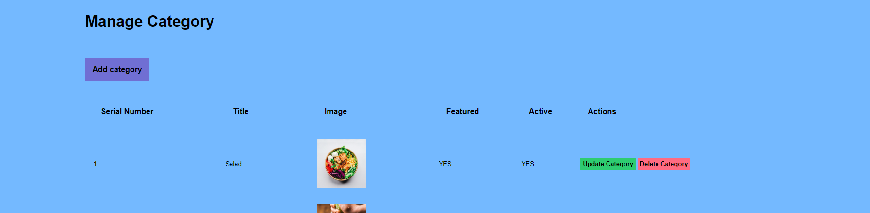

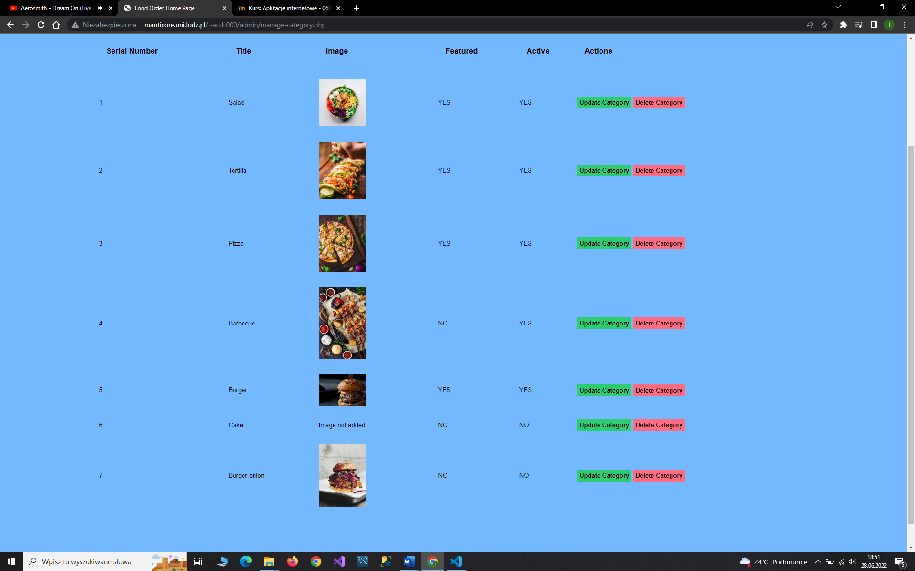

Klikając Add category przechodzimy do podstrony odpowiedzialnej za dodanie kategorii.

Po wprowadzeniu i wybraniu odpowiednich pól klikamy Add category:

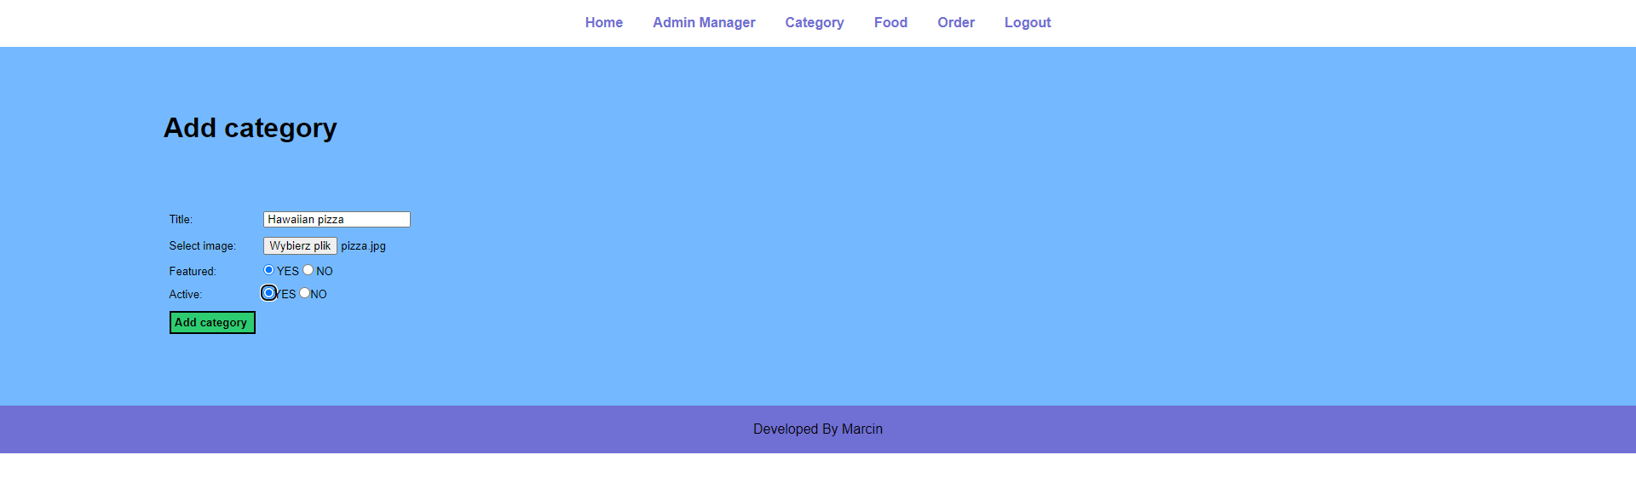

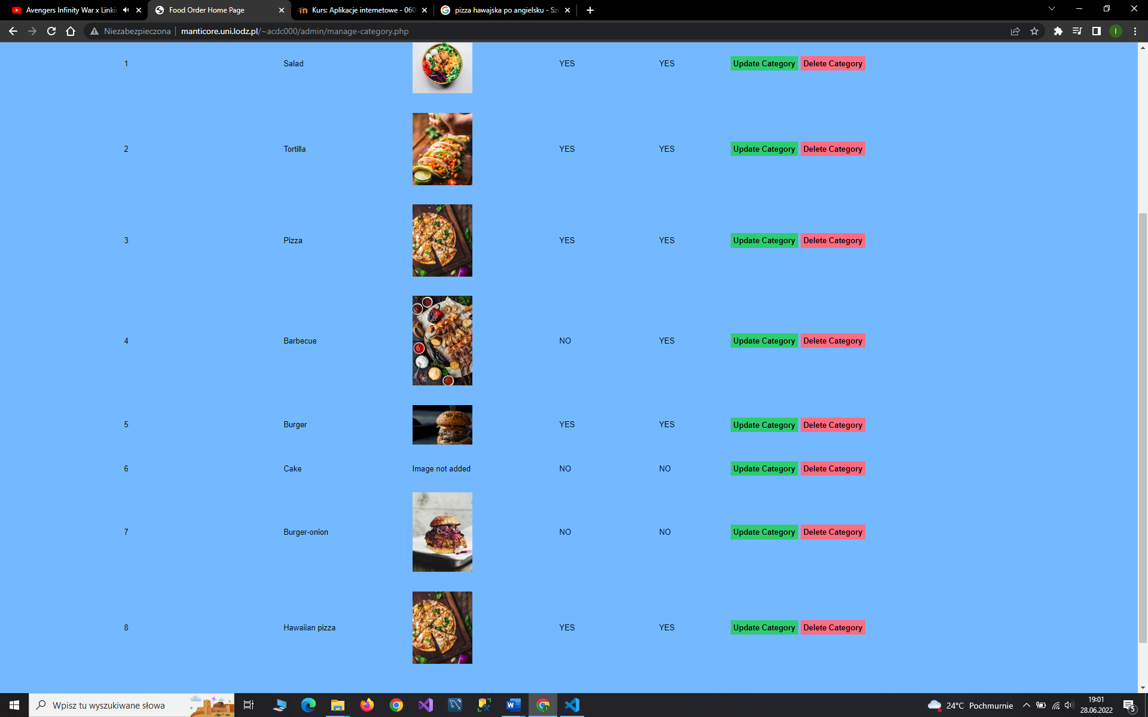

Nasza kategoria została dodana.

Klikając Update category przechodzimy do podstrony odpowiedzialnej za aktualizację kategorii

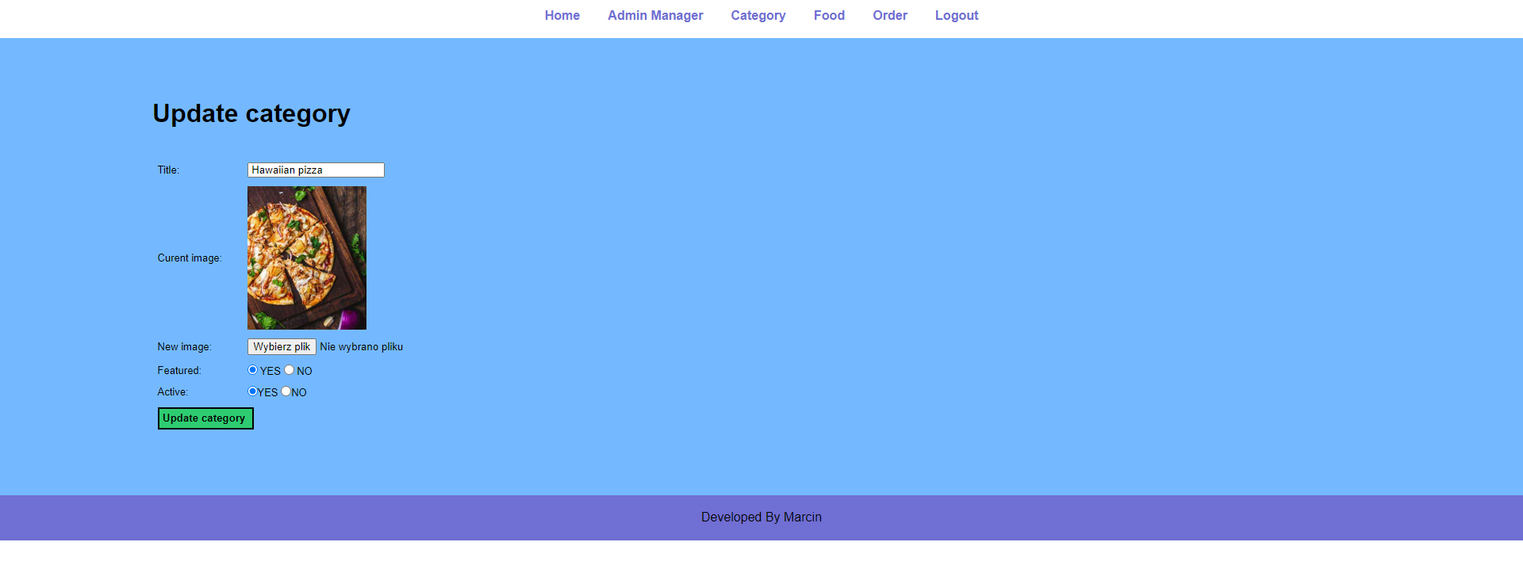

Zmieniamy to co chcemy modyfikować np. zmienimy wartości Featured and Active na wartość NO NO. Po kliknięciu przycisku otrzymany stosowny komunikat

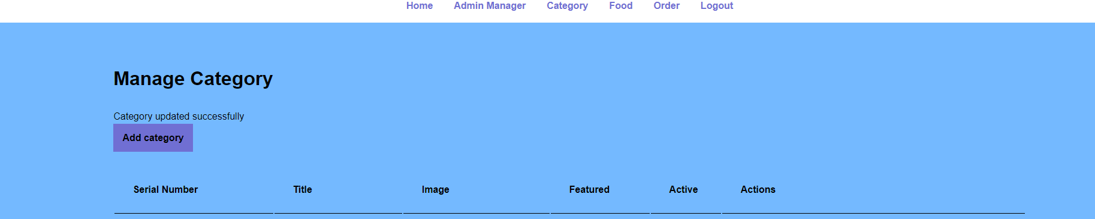

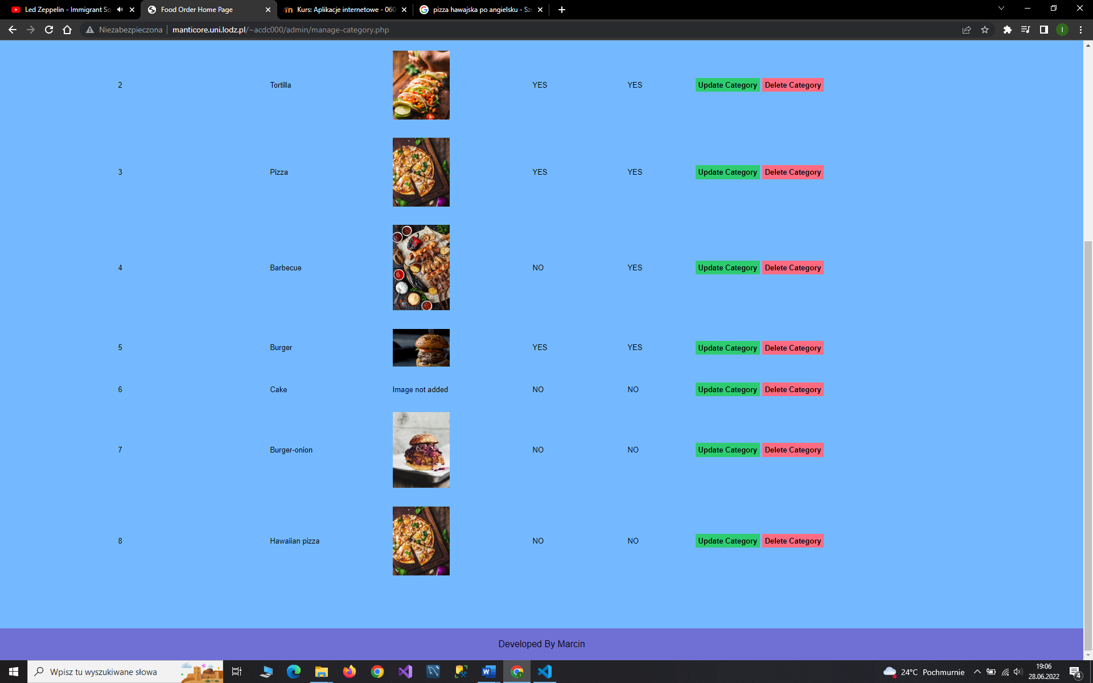

Po wybraniu Delete category wybrana kategoria zostanie usunięta z aplikacji i bazy danych.

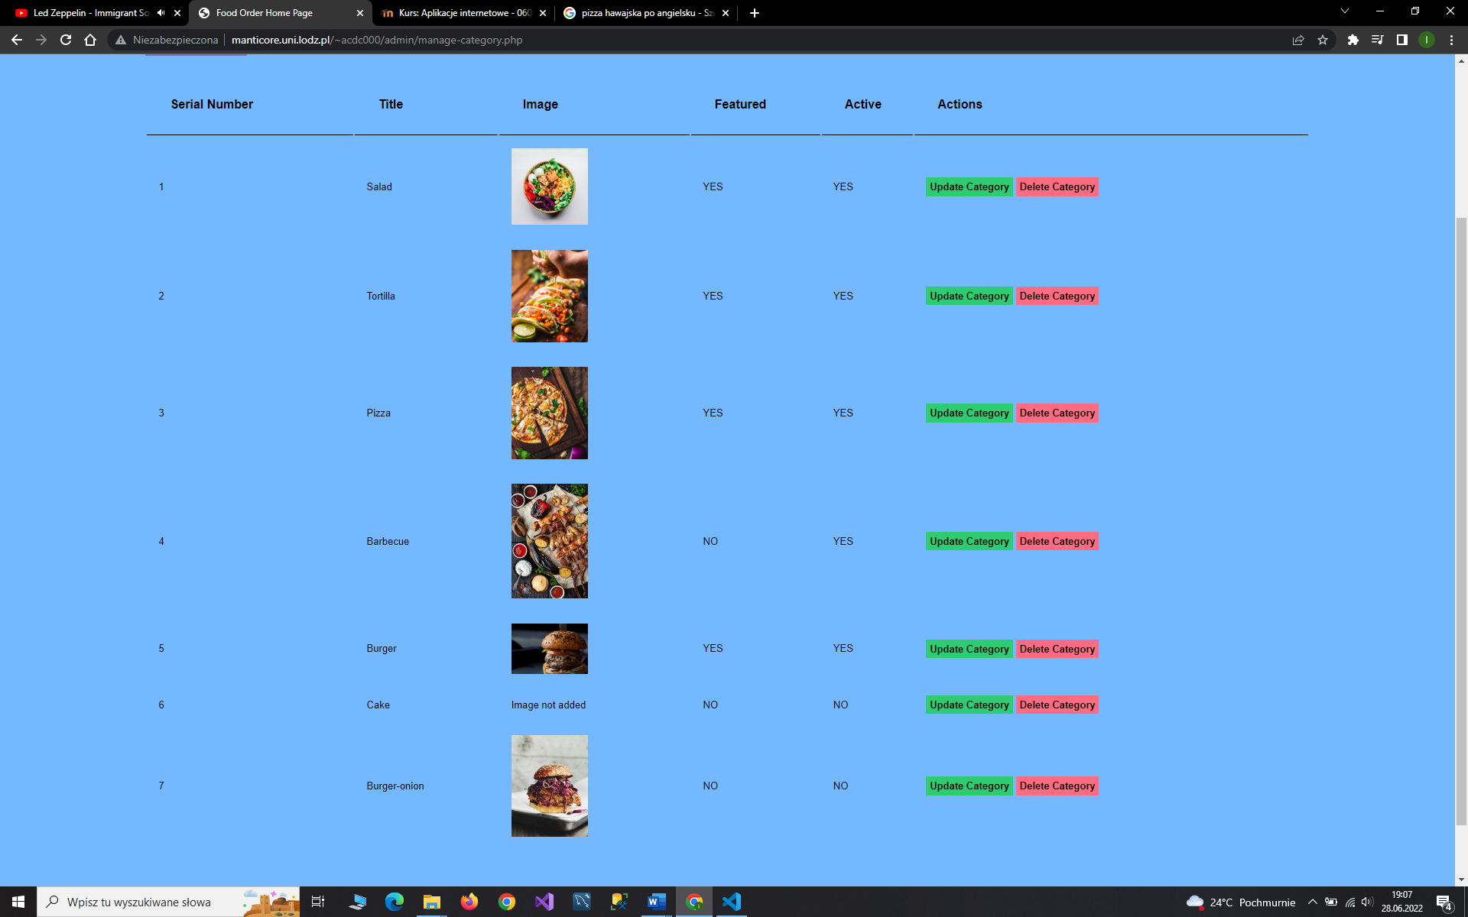

Następną pozycja możliwą do wyboru jest Food, po kliknięciu przeniesie nas do strony odpowiedzialnej za dania znajdujące się w aplikacji i bazie danych.

Manage Food:

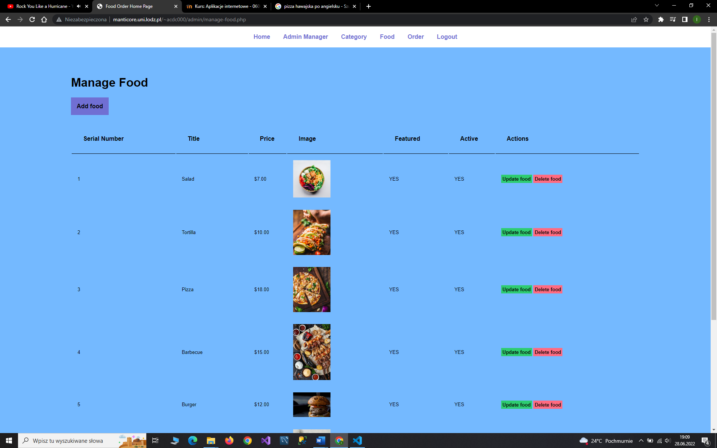

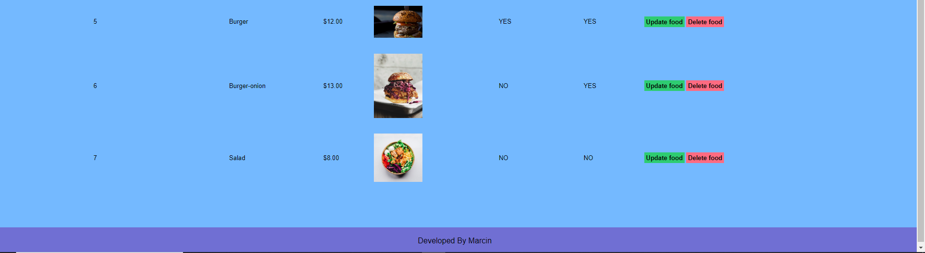

Po kliknięciu przycisku Add food przechodzimy do podstrony odpowiedzialnej za dodanie do aplikacji i bazy nowych dań.

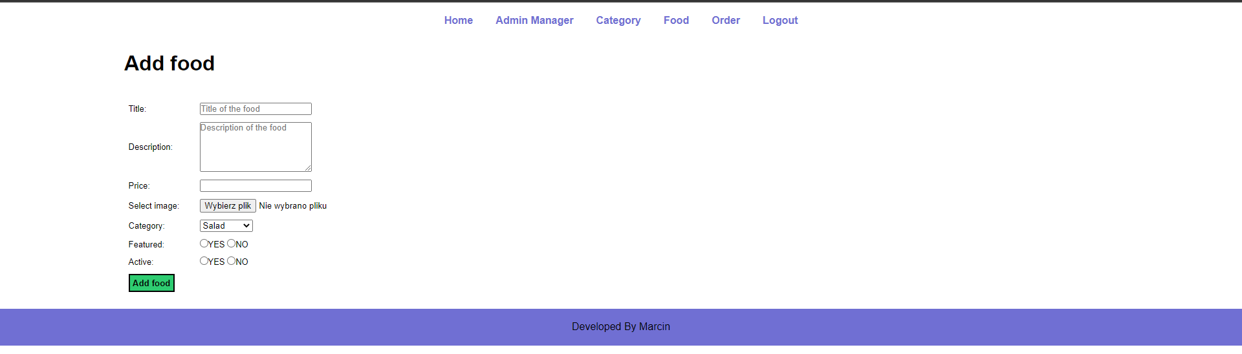

Po wypełnieniu i wybraniu wszystkich wymaganych pól i kliknięciu przycisku Add food dodamy danie do aplikacji i bazy danych. 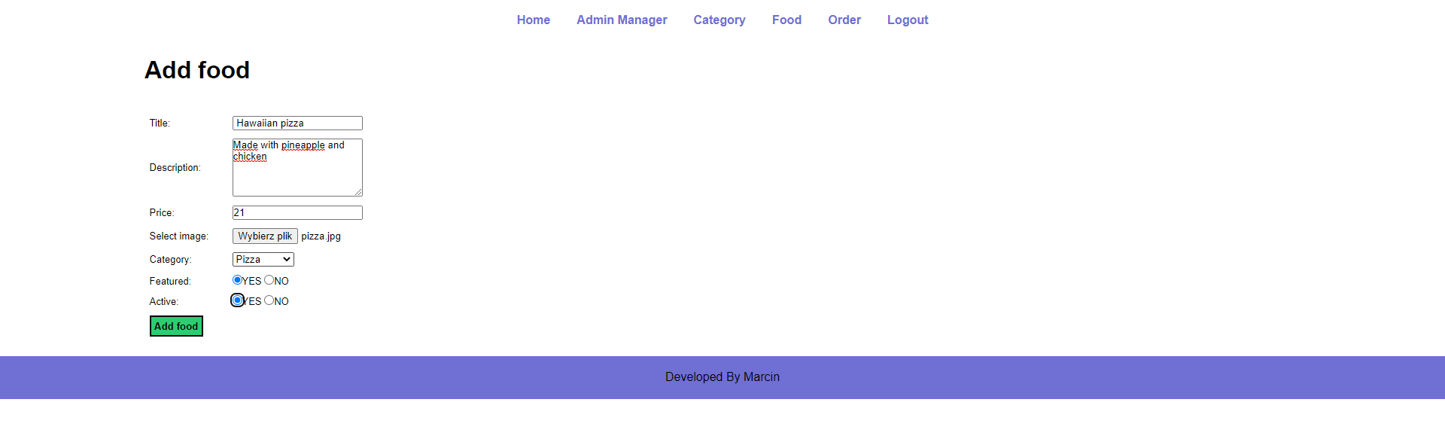

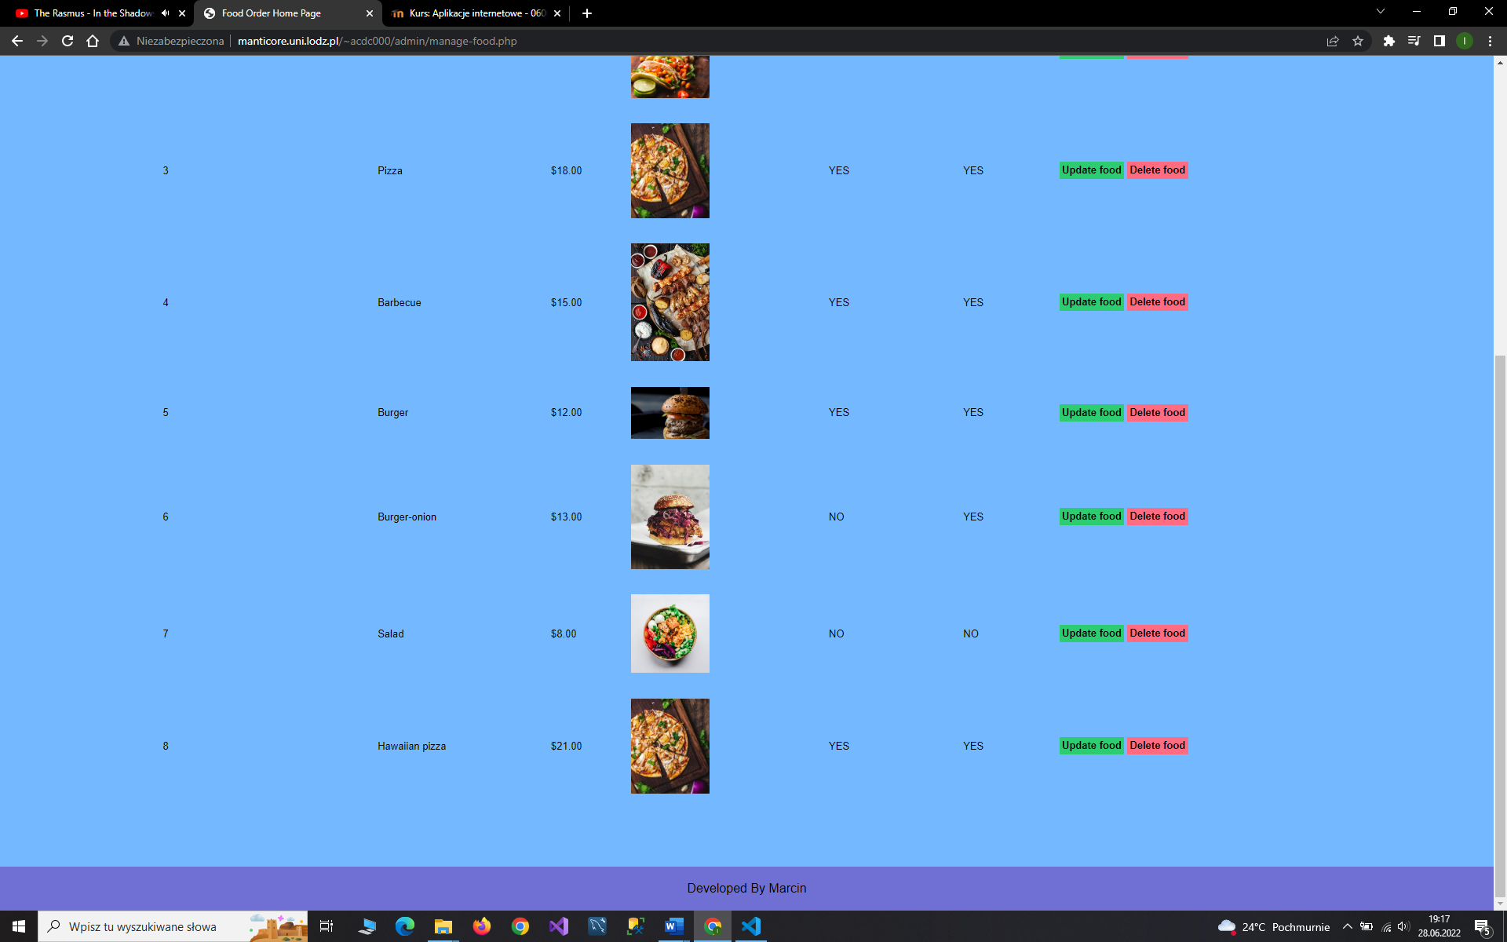

Po kliknięciu przycisku Update food przechodzimy do strony odpowiedzialnej za aktualizacje dań.

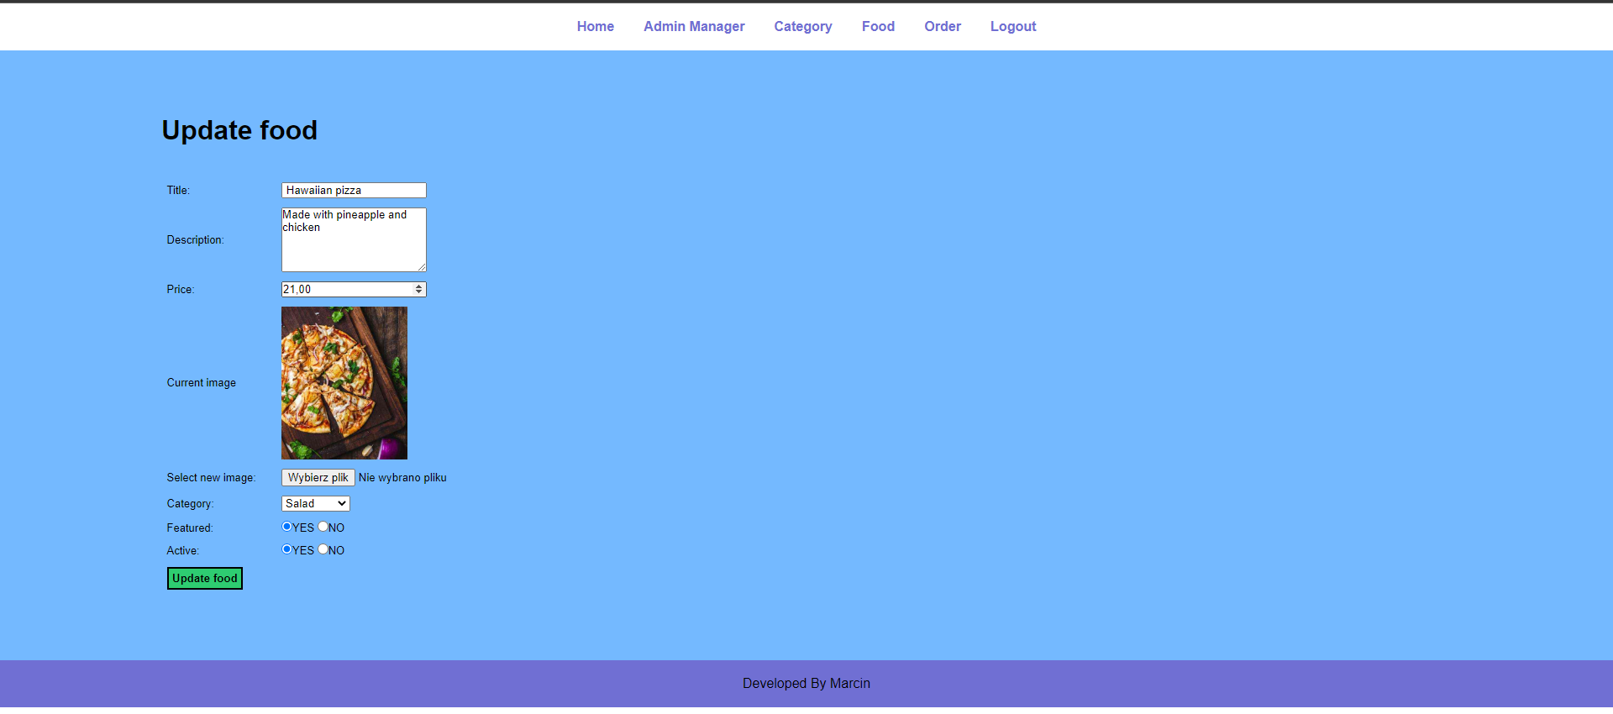

Wybieramy elementy, które chcemy zmienić i klikamy Update food. Zmienimy wartości Featured and Active na wartość NO NO oraz cenę. Po kliknięciu przycisku otrzymany stosowny komunikat.

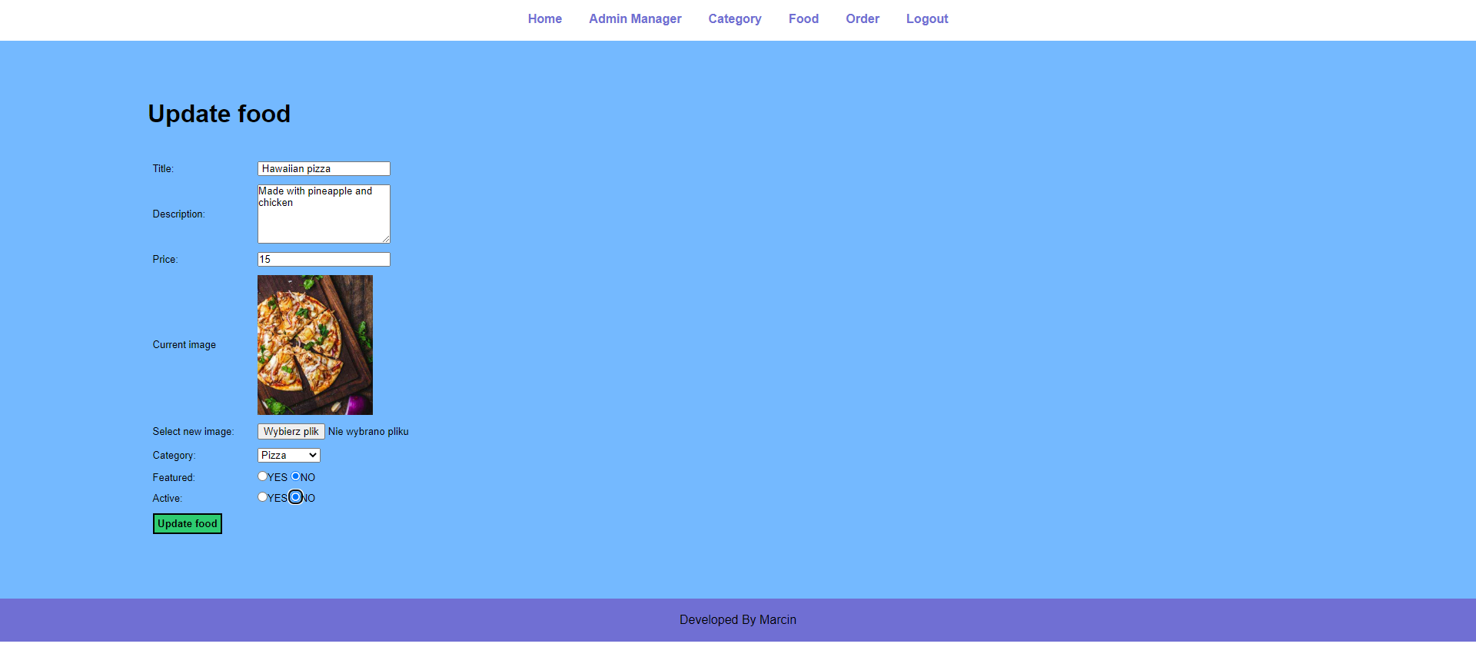

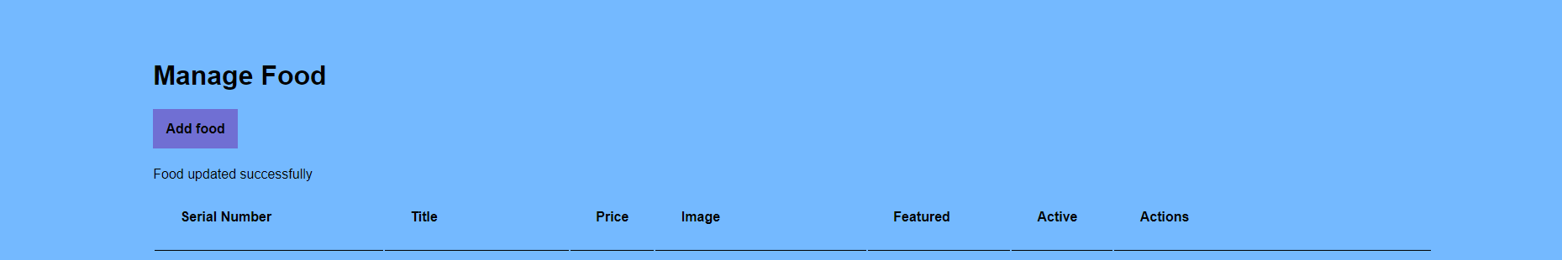

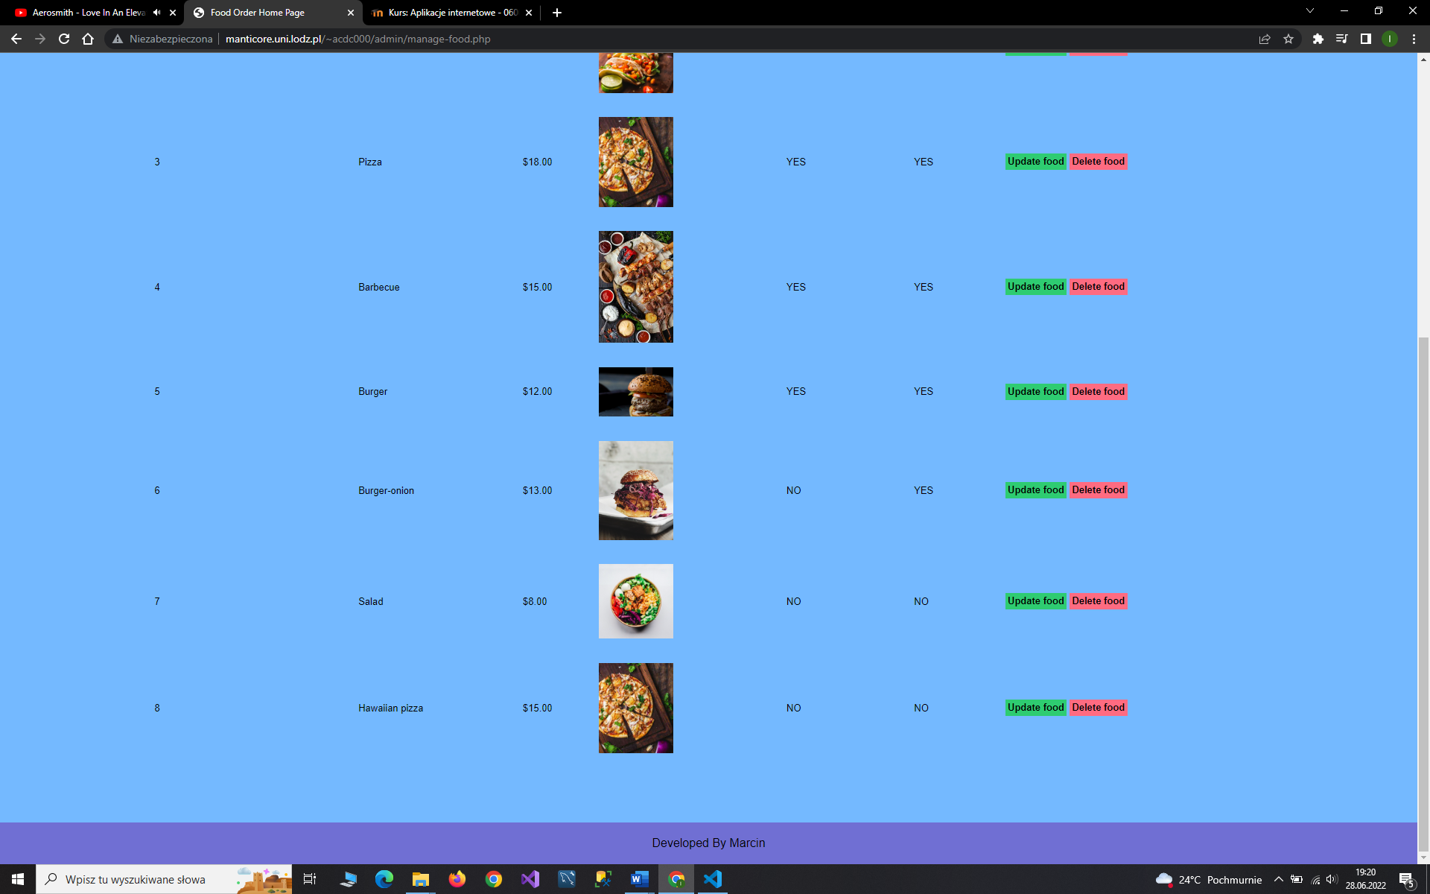

Po kliknięciu Delete food wybrane danie zostanie usunięte z aplikacji i bazy danych.

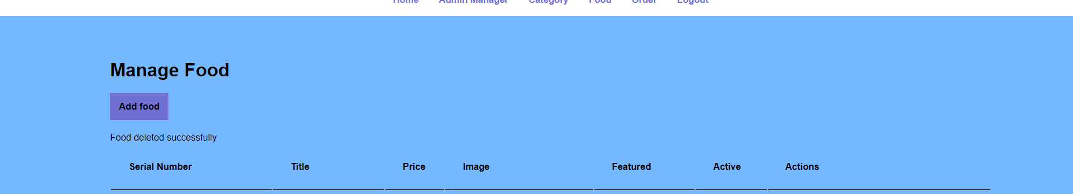

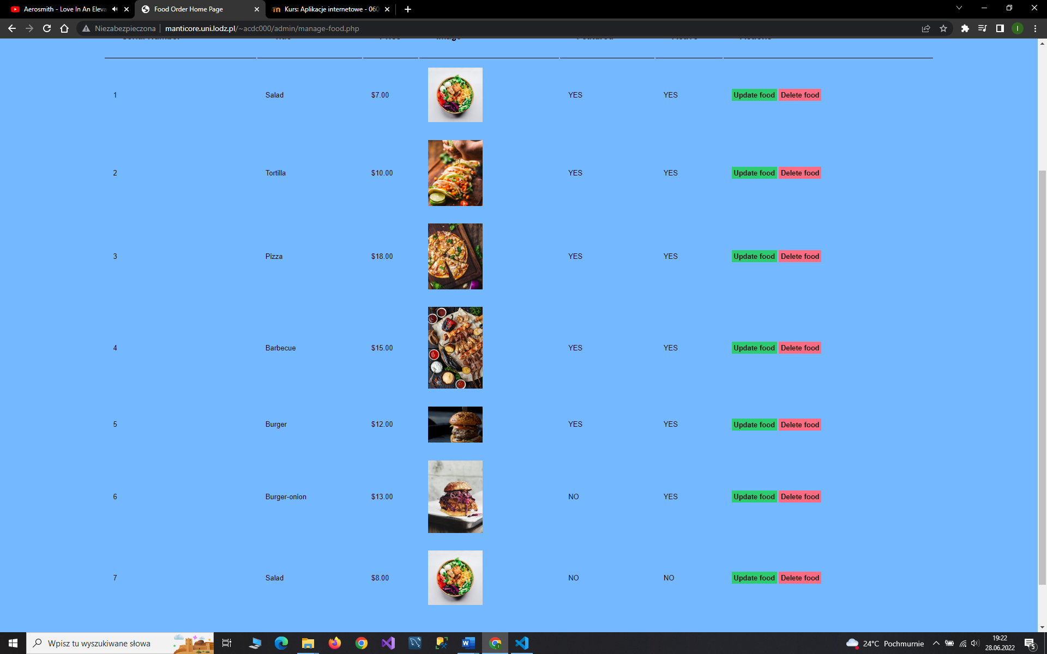

Następną podstroną dostępna dla zalogowanego użytkownika jest Manage Order po wcześniejszym wybraniu z memu Order.

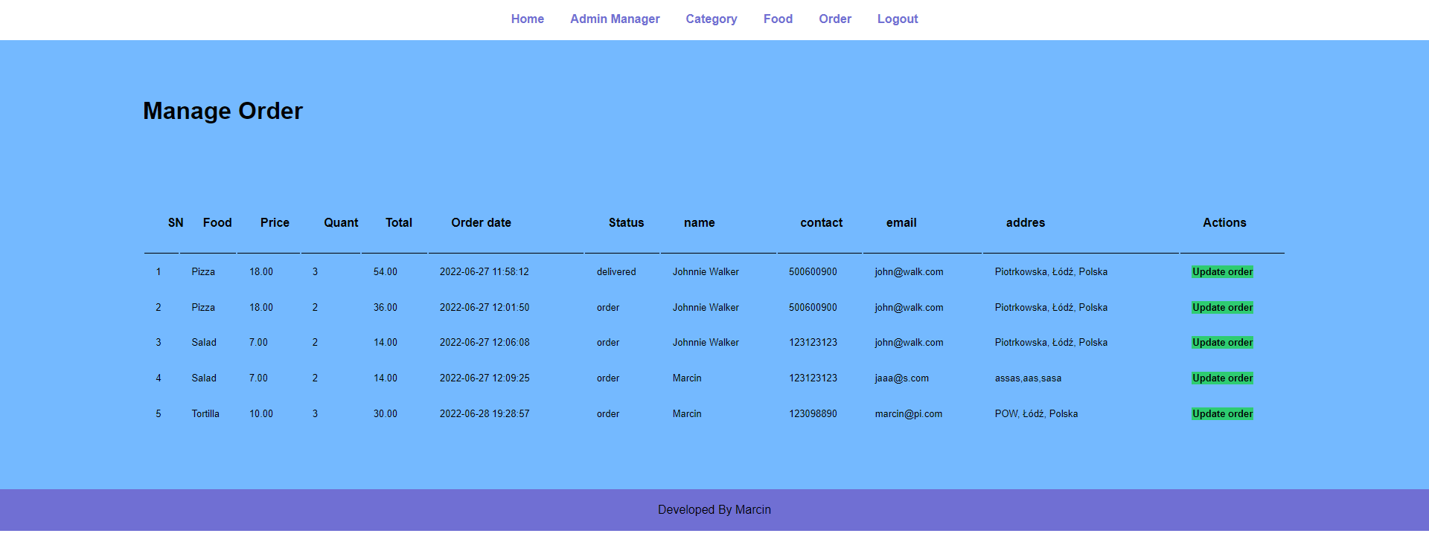

Administrator posiada dostęp do wszystkich informacji odnoście klienta i zamówienia.

Po kliknięciu przycisku Update order admin może zmienić widoczne na slajdzie niżej dane.

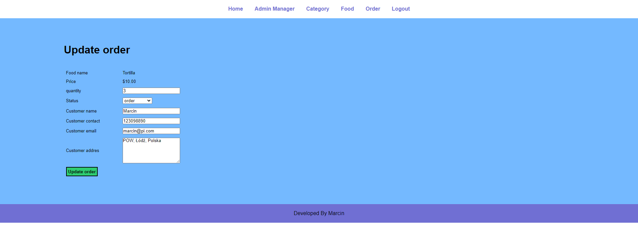

Przykładowo zmieniając status zamówienia na delivered.

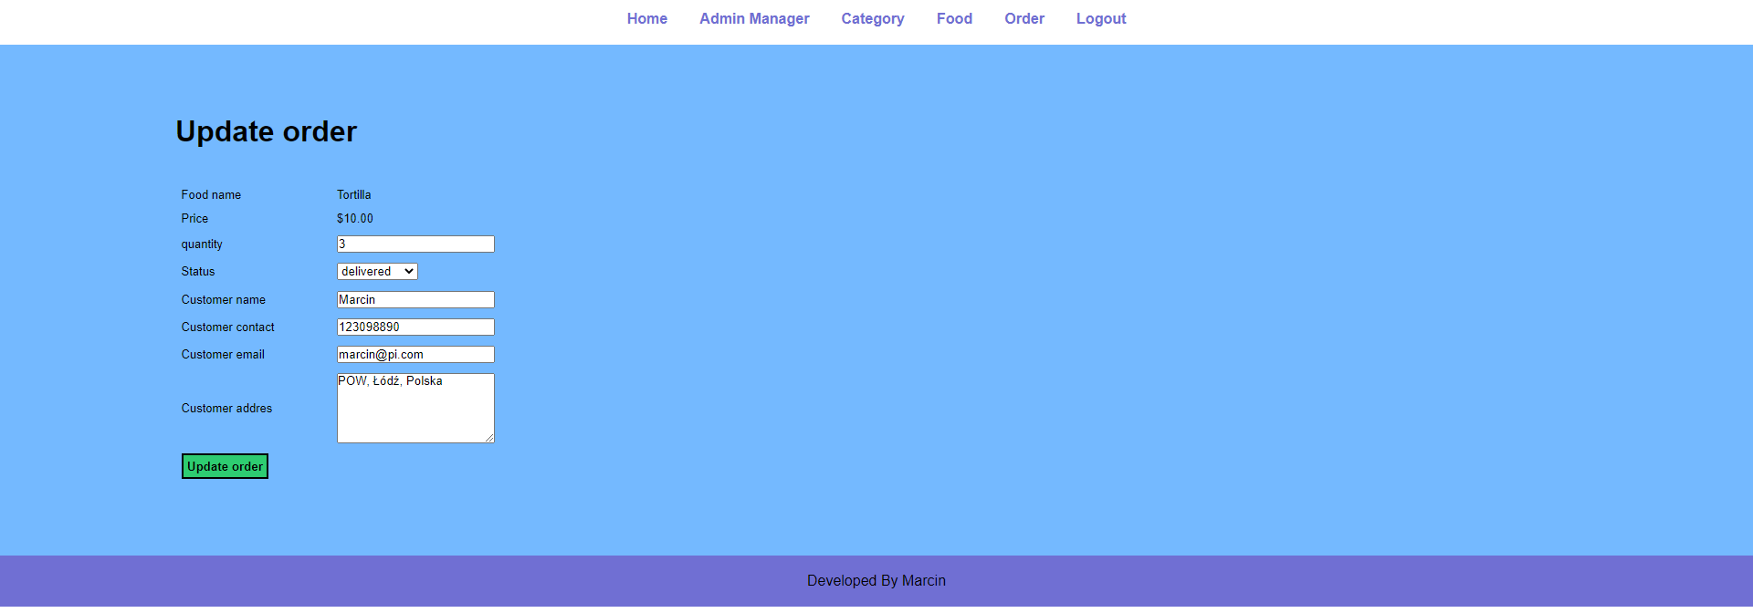

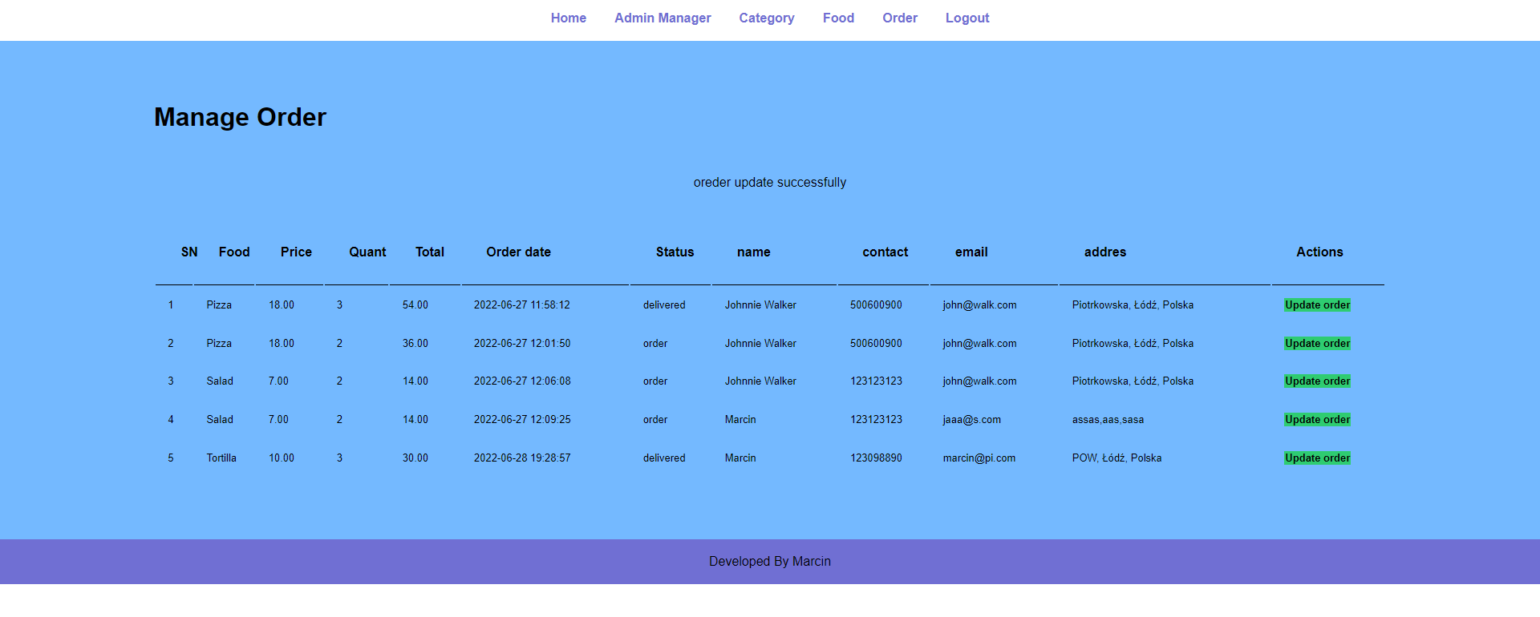

Ostania opcja z menu dostępna dla administratora to Logout po jej kliknięciu przenosimy się z powrotem do strony odpowiedzialnej za logowanie

